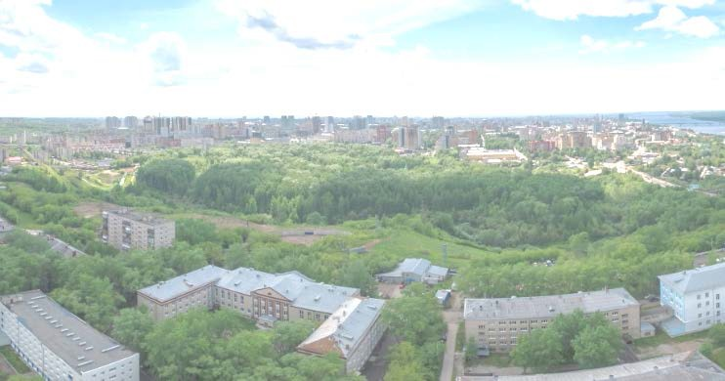

**Материалы по обоснованию: «Внесение изменений в карту 1. функциональные зоны Генерального плана города Перми, утвержденного решением Пермской городской Думы от 17.12.2010 № 205 - установление функциональной зоны СТН-Б в отношении территории, находящейся по бульвару Гагарина в Мотовилихинском районе города Перми».**

Пермь, 2019

|  |  |  |  |  |  |  |  |  |  |
| --- | --- | --- | --- | --- | --- | --- | --- | --- | --- |
|  | | **Материалы по обоснованию к проекту решения пермской городской думы «О внесении изменений в решение Пермской городской Думы от 17.12.2010 № 205 «Об утверждении генерального плана города Перми» с целью внесения изменений в карту 1. функциональные зоны (фрагмент карты ограниченной вершинами сетки деления территории с индексами 77ВЕ - 79ВЕ - 77BG - 79BG) генерального плана города Перми - установление функциональной зоны СТН-Б в отношении территории, находящейся по бульвару Гагарина в Мотовилихинском районе города Перми (по заявлению АО «ПЗСП»).**  1. СОДЕРЖАНИЕ ТЕКСТОВОЙ ЧАСТИ | | | | | | | |
| *Взам. Инв. №* |  |
| *Подп. И дата* |  |
| *Инв. № подл.* |  |
|  |  |  |  |  |  |  | *Лист* |
|  |  |  |  |  |  | *2* |
| *Изм.* | *Кол.уч.* | *Лист* | *№док.* | *Подп.* | *Дата* |

4622

|  |  |  |
| --- | --- | --- |
| № разде ла | Наименование | Стр. |
| 1 | Содержание текстовой части | 2 |
| 2 | Нормативные и исходные документы | 3 |
| 3 | Цель работы | 6 |
| 4 | АНАЛИЗ ИСХОДНЫХ ДАННЫХ | 7 |
| 4.1 | Основные положения градостроительной политики в городе Перми. | 7 |
| 4.2 | Анализ положений Генерального плана в отношении функционального зонирования территории | 12 |
| 4.3 | Анализ положений Правил землепользования и застройки города Перми | 14 |
| 4.4 | Анализ территории с точки зрения достижения местных нормативов градостроительного проектирования | 18 |
| 4.5 | Сведения о планах и программах комплексного социально- экономического развития муниципального образования | 22 |
| 4.6 | Анализ использования территорий, зоны с особыми условиями использования территорий | 23 |
| 4.7 | Сведения об утвержденных предметах охраны и границах территорий исторических поселений федерального значения и исторических поселений регионального значения | 32 |
| 5 | Оценка предложения, возможные направления развития территории и прогнозируемые ограничения | 38 |
| 6 | Перечень и характеристика основных факторов риска возникновения чрезвычайных ситуаций природного и техногенного характера | 43 |
| 7 | Предложение по внесению изменений в Генеральный план | 45 |
| 8 | ГРАФИЧЕСКАЯ ЧАСТЬ | 48 |

|  |  |  |  |  |  |  |  |  |  |
| --- | --- | --- | --- | --- | --- | --- | --- | --- | --- |
|  | | 1. **НОРМАТИВНЫЕ И ИСХОДНЫЕ ДОКУМЕНТЫ:**    1. Градостроительный кодекс Российской Федерации от 29.12.2004   № 190-ФЗ;   * 1. Земельный кодекс Российской Федерации от 25.10.2001 № 136-   ФЗ;   * 1. Гражданский кодекс Российской Федерации (часть первая) от 30.11.1994 № 51-ФЗ;   2. Водный кодекс Российской Федерации" от 03.06.2006 № 74-ФЗ;   3. Лесной кодекс Российской Федерации от 04.12.2006 №200-ФЗ;   4. Федеральный закон от 22.07.2008 № 123-ФЗ «Технический регламент о требованиях пожарной безопасности»;   5. Федеральный закон от 06.10.2003 № 131-ФЗ «Об общих принципах организации местного самоуправления в Российской Федерации»;   6. Федеральный закон от 14.03.1995 № ЗЗ-ФЗ «Об особо охраняемых природных территориях»;   7. СП 42.13330.2016. Свод правил. Градостроительство. Планировка и застройка городских и сельских поселений. Актуализированная редакция СНиП 2.07.01-89* (утв. Приказом Минстроя России от 30.12.2016 N 1034/пр).   8. ГОСТ Р 52398-2005. Классификация автомобильных дорог. Основные параметры и требования (утв. Приказом Ростехрегулирования от 22.11.2005 N 296-ст)   9. [СП 34.13330.2012](consultantplus://offline/ref%3DBDD3F9E5D2FF057032FF080C5FCBFAF9BB99A7AADCF4EDD7F7C920g2JDF) «Автомобильные дороги», (утв. Приказом Минрегиона России от 30.06.2012 N 266)   10. СП 31.13330.2012 «Водоснабжение. Наружные сети».   11. СНиП 2.04.02-84* «Водоснабжение. Наружные сети и сооружения».   12. СНиП 41-02-2003 «Тепловые сети».   13. ОДМД «Руководство по прогнозированию интенсивности движения на автомобильных дорогах».   14. ГОСТ Р52398-2005 «Классификация автомобильных дорог». | | | | | | | |
| *Взам. Инв. №* |  |
| *Подп. И дата* |  |
| *Инв. № подл.* |  |
|  |  |  |  |  |  |  | *Лист* |
|  |  |  |  |  |  | *3* |
| *Изм.* | *Кол.уч.* | *Лист* | *№док.* | *Подп.* | *Дата* |

4633

|  |  |  |  |  |  |  |  |  |  |
| --- | --- | --- | --- | --- | --- | --- | --- | --- | --- |
|  | | 1. Постановление Правительства Пермского края от 27.10.2009   № 780-п «Об утверждении Схемы территориального планирования Пермского края»;   1. Закон Пермского края от 14.09.2011 № 805-ПК «О градостроительной деятельности в Пермском крае»; 2. Решение Пермской городской Думы от 26.06.2007 № 143 «Об утверждении Правил землепользования и застройки города Перми»; 3. Решение Пермской городской Думы от 17.12.2010 № 205 «Об утверждении Генерального плана города Перми»; 4. Материалы по обоснованию Генерального плана города Перми; 5. Решение Пермской городской Думы от 18.12.2012 № 286 «Об утверждении Порядка принятия решения о подготовке изменений в Генеральный план города Перми и Положения о порядке организации и проведения публичных слушаний по обсуждению проекта решения Пермской городской Думы о внесении изменений в Генеральный план города Перми»; 6. Решение Пермской Городской Думы от 27 января 2015 г. № 8 «Об утверждении программы комплексного развития систем коммунальной инфраструктуры города Перми до 2022 года». 7. Решение Пермской городской Думы от 24.03.2015 № 60 «Об утверждении Местных нормативов градостроительного проектирования в городе Перми»; 8. Постановление Администрации города Перми от 15 октября 2014 года № 714 «Об утверждении муниципальной программы «Организация дорожной деятельности в городе Перми»; 9. Постановление Администрации города Перми от 12.11.2014г.   №832 «Об утверждении схемы водоснабжения и водоотведения города Перми на период до 2028 года».   1. Постановление администрации города Перми от 03.10.2019 №629   «О проведении исследований в области градостроительного проектирования**»;** | | | | | | | |
| *Взам. Инв. №* |  |
| *Подп. И дата* |  |
| *Инв. № подл.* |  |
|  |  |  |  |  |  |  | *Лист* |
|  |  |  |  |  |  | *4* |
| *Изм.* | *Кол.уч.* | *Лист* | *№док.* | *Подп.* | *Дата* |

4644

|  |  |  |  |  |  |  |  |  |  |
| --- | --- | --- | --- | --- | --- | --- | --- | --- | --- |
|  | | 28. Постановление администрации города Перми от 30.12.2009 № 1039 «Об утверждении правил оформления правовых актов в администрации города Перми»; | | | | | | | |
| *Взам. Инв. №* |  |
| *Подп. И дата* |  |
| *Инв. № подл.* |  |
|  |  |  |  |  |  |  | *Лист* |
|  |  |  |  |  |  | *5* |
| *Изм.* | *Кол.уч.* | *Лист* | *№док.* | *Подп.* | *Дата* |

4655

|  |  |  |  |  |  |  |  |  |  |
| --- | --- | --- | --- | --- | --- | --- | --- | --- | --- |
|  | | **3. ЦЕЛЬ РАБОТЫ.**  Целью подготовки материалов по обоснованию проекта по внесению изменений в карту 1. Функциональные зоны (фрагмент карты ограниченной вершинами сетки деления территории с индексами 77ВЕ - 79ВЕ - 77BG - 79BG) Генерального плана города Перми с установлением функциональную зону СТН-Б в отношении территории по бульвару Гагарина в Мотовилихинском районе г. Перми на основании Соглашения от 09.08.2019 года № 059-01-35/5-177.  Предложение о внесении изменений в Генеральный план города Перми поступили в отношении функциональных зон Генерального плана. Поскольку предложения не касаются размещения объектов местного значения поселения, материалы по обоснованию подготовлены в части подпунктов 1, 3 пункта 7 и подпункта 7 пункта 8 статьи 23 Градостроительного кодекса РФ от  29.12.2004 № 190-ФЗ.  Основная цель материалов по обоснованию заключается в подготовке информации для принятия решений в отношении предложений по внесению изменений в Генеральный план города Перми.  Решение о внесении изменений в Генеральный план города Перми регламентируется документом - Решение Пермской городской Думы от 18.12.2012 № 286 «Об утверждении Порядка принятия решения о подготовке изменений в Генеральный план города Перми и Положения о порядке организации и проведения публичных слушаний по обсуждению проекта решения Пермской городской Думы о внесении изменений в Генеральный план города Перми». Предложения о внесении изменений в Генеральный план подготовлено заинтересованным юридическим лицом при наличии оснований изменения границ функциональных зон, их характеристик, границ зон планируемого размещения объектов капитального строительства местного значения. | | | | | | | |
| *Взам. Инв. №* |  |
| *Подп. И дата* |  |
| *Инв. № подл.* |  |
|  |  |  |  |  |  |  | *Лист* |
|  |  |  |  |  |  | *6* |
| *Изм.* | *Кол.уч.* | *Лист* | *№док.* | *Подп.* | *Дата* |

4666

|  |  |  |  |  |  |  |  |  |  |
| --- | --- | --- | --- | --- | --- | --- | --- | --- | --- |
|  | | АНАЛИЗ ИСХОДНЫХ ДАННЫХ  * 1. **ОСНОВНЫЕ ПОЛОЖЕНИЯ ГРАДОСТРОИТЕЛЬНОЙ ПОЛИТИКИ В ГОРОДЕ ПЕРМИ.**   Город Пермь имеет видение своего будущего, сформулированное в Стратегическом мастер-плане Перми, и план мероприятий по реализации данной градостроительной политики, утвержденный в составе Генерального плана.  Стратегия пространственной организации города обеспечивает достижение целей стратегии социально - экономического развития города, направленных на повышение качества жизни и формирование комфортной городской среды.  Градостроительная политика Перми нацелена на интенсивное развитие городских ресурсов, в том числе территориальных, инфраструктурных, культурных, исторических. Основная задача интенсивного развития территорий и их инфраструктурного обеспечения - это восстановление, реконструкция неэффективно используемых ресурсов. Наивысшим приоритетом в преобразовании обладает территория городского центра.  Ключевые цели качественного изменения городского центра:   * преобразование общественных пространств; * развитие элементов ландшафта; * консолидация культурного наследия; * формирование системы продольных и радиальных связей на базе основных улиц.   **4.2. АНАЛИЗ ПОЛОЖЕНИЙ ГЕНЕРАЛЬНОГО ПЛАНА В ОТНОШЕНИИ ФУНКЦИОНАЛЬНОГО ЗОНИРОВАНИЯ ТЕРРИТОРИИ**  Зонирование в проекте Генерального плана рассматривается как процесс и результат агрегированного выделения частей территории города с определенными видами и ограничениями их использования, | | | | | | | |
| *Взам. Инв. №* |  |
| *Подп. И дата* |  |
| *Инв. № подл.* |  |
|  |  |  |  |  |  |  | *Лист* |
|  |  |  |  |  |  | *7* |
| *Изм.* | *Кол.уч.* | *Лист* | *№док.* | *Подп.* | *Дата* |

4677

|  |  |  |  |  |  |  |  |  |  |
| --- | --- | --- | --- | --- | --- | --- | --- | --- | --- |
|  | | функциональными назначениями, параметрами использования и изменения земельных участков и других объектов недвижимости при осуществлении градостроительной деятельности.  Целями такого зонирования являются:   * обеспечение градостроительными средствами благоприятных условий проживания населения, * ограничение вредного воздействия хозяйственной и иной деятельности на окружающую природную среду, * рациональное использование городских ресурсов в интересах настоящего и будущего поколений, * формирование содержательной основы для градостроительного зонирования.   Функциональные зоны - части территории города Перми различных видов, для которых установлены границы (карта 1) и функциональное назначение, определяемое соответствующими характеристиками и параметрами, указанными в таблицах 1**,** 2**,** 3**,** 9**,** 10**,** 15 Функциональные зоны, определенные настоящим Генеральным планом, являются также территориями планируемого размещения тех объектов капитального строительства местного значения, для размещения которых [Земельным](garantf1://12024624.0/) [кодексом](garantf1://12024624.0/) Российской Федерации не предусмотрено изъятие земельных участков для муниципальных нужд. Характеристики и параметры функциональных зон подлежат учету при:  а) определении градостроительных регламентов, подготавливаемых как предложения по внесению изменений в [ПЗЗ](garantf1://16058641.1000/);  б) подготовке местных нормативов градостроительного проектирования, подготовке проекта плана реализации Генерального плана, в том числе в отношении развития муниципальной инфраструктуры;  в) подготовке иных актов и документов, регулирующих развитие города Перми. | | | | | | | |
| *Взам. Инв. №* |  |
| *Подп. И дата* |  |
| *Инв. № подл.* |  |
|  |  |  |  |  |  |  | *Лист* |
|  |  |  |  |  |  | *8* |
| *Изм.* | *Кол.уч.* | *Лист* | *№док.* | *Подп.* | *Дата* |

4688

|  |  |  |  |  |  |  |  |  |  |
| --- | --- | --- | --- | --- | --- | --- | --- | --- | --- |
|  | | Границы функциональных зон - определенные картой 1 Генерального плана границы между различными видами территорий города Перми, каждая из которых является однородной по назначению, параметрам и характеристикам, определенным в таблицах 1**,** 2**,** 3**,** 9**,** 10**,** 15. В соответствующих случаях границы функциональных зон являются также границами:  а) территорий планируемого размещения объектов капитального строительства - улиц местного значения, создание которых планируется для выполнения требований технических регламентов в области пожарной безопасности и для соблюдения параметров функциональных зон, определенных пунктом 5 таблицы 2;  б) территорий планируемого размещения объектов капитального строительства федерального, регионального и местного значения, размещение которых осуществляется в соответствии с законодательством Российской Федерации без изъятия недвижимости для государственных и муниципальных нужд.  В соответствии с определениями федеральных законов о функциональном зонировании и градостроительном (территориальном) зонировании в отношении границ функциональных зон не применяется требование [пункта 2 статьи 85](garantf1://12024624.852/) Земельного кодекса Российской Федерации о принадлежности каждого земельного участка только к одной территориальной зоне, определенной [ПЗЗ](garantf1://16058641.1000/);  Виды функциональных зон - объединенные по признакам однородности в соответствующие группы функциональные зоны, в отношении которых определены назначение и параметры планируемого развития, указанные в таблицах 1, 2, 3, 9, 10, 15 Генерального плана. Виды функциональных зон определены применительно ко всей территории городского округа в его административных границах (за исключением территорий водных объектов) и представлены в виде стандартных территорий нормирования благоприятных | | | | | | | |
| *Взам. Инв. №* |  |
| *Подп. И дата* |  |
| *Инв. № подл.* |  |
|  |  |  |  |  |  |  | *Лист* |
|  |  |  |  |  |  | *9* |
| *Изм.* | *Кол.уч.* | *Лист* | *№док.* | *Подп.* | *Дата* |

4699

|  |  |  |  |  |  |  |  |  |  |
| --- | --- | --- | --- | --- | --- | --- | --- | --- | --- |
|  | | условий жизнедеятельности населения (СТН) и территорий ситуативного проектирования (ТСП).  Стандартные территории нормирования благоприятных условий жизнедеятельности населения (далее - стандартные территории нормирования, СТН**)** - указанные на карте 1 Генерального плана функциональные зоны селитебного назначения, в пределах которых расположены, могут быть расположены дома, предназначенные для постоянного проживания. Генеральным планом определены 82 СТН, объединенных в восемь видов СТН, а именно:  СТН-А - зона ядра городского центра, СТН-Б - зона городского центра,  СТН-В - зона многофункциональной застройки срединной части города, СТН-Г - зона многофункциональной жилой застройки,  СТН-Д - зона жилой застройки,  СТН-Е - зона удаленных городских центров, СТН-Ж - зона средне- и малоэтажной застройки, СТН-И - зона малоэтажной застройки.  В отношении каждого вида СТН посредством показателей Генерального плана (представленных в таблицах 1**,** 2**,** 3**,** 9**,** 10**,** 15) и местных нормативов градостроительного проектирования (подготавливаемых на основании показателей Генерального плана) устанавливаются стандартные параметры планируемого развития: соотношение элементов территории как доля площади озелененных территорий общего пользования (парков, скверов, бульваров, городских лесов в границах СТН), доля площади земельных участков общеобразовательных школ и детских садов, доля площади кварталов, предназначенных под застройку, плотность застройки, плотность населения, обеспеченность населения местами в общеобразовательных школах и детских садах, иные параметры;  Территории ситуативного проектирования (ТСП**)** - функциональные зоны, указанные на карте 1 Генерального плана, расположенные вне границ | | | | | | | |
| *Взам. Инв. №* |  |
| *Подп. И дата* |  |
| *Инв. № подл.* |  |
|  |  |  |  |  |  |  | *Лист* |
|  |  |  |  |  |  | *10* |
| *Изм.* | *Кол.уч.* | *Лист* | *№док.* | *Подп.* | *Дата* |

461010

|  |  |  |  |  |  |  |  |  |  |
| --- | --- | --- | --- | --- | --- | --- | --- | --- | --- |
|  | | стандартных территорий нормирования, описание назначения и параметров планируемого развития которых представлено в таблицах 1**,** 2**,** 15 Генерального плана. ТСП подразделяются на следующие виды:  ТСП-П - производственно-коммунальная зона, ТСП-ПТ - промышленно-торговая зона,  ТСП-ОД - общественно-деловая, специализированная зона, ТСП-Р - зона рекреационных и специальных объектов,  ТСП-ЭП - зона экологического природного ландшафта, ТСП-СХ - зона сельскохозяйственного использования, ТСП-Ж - зона стабилизации жилой застройки.  Территория по бульвару Гагарина в Мотовилихинском районе г. Перми в карте 1. Функциональные зоны (вершины сетки деления территории с индексами 77ВЕ - 79ВЕ - 77BG - 79BG) расположена в границах зоны ТСП-Р. Для территории планируется установление функциональной зоны СТН-Б. | | | | | | | |
| *Взам. Инв. №* |  |
| *Подп. И дата* |  |
| *Инв. № подл.* |  |
|  |  |  |  |  |  |  | *Лист* |
|  |  |  |  |  |  | *11* |
| *Изм.* | *Кол.уч.* | *Лист* | *№док.* | *Подп.* | *Дата* |

461111

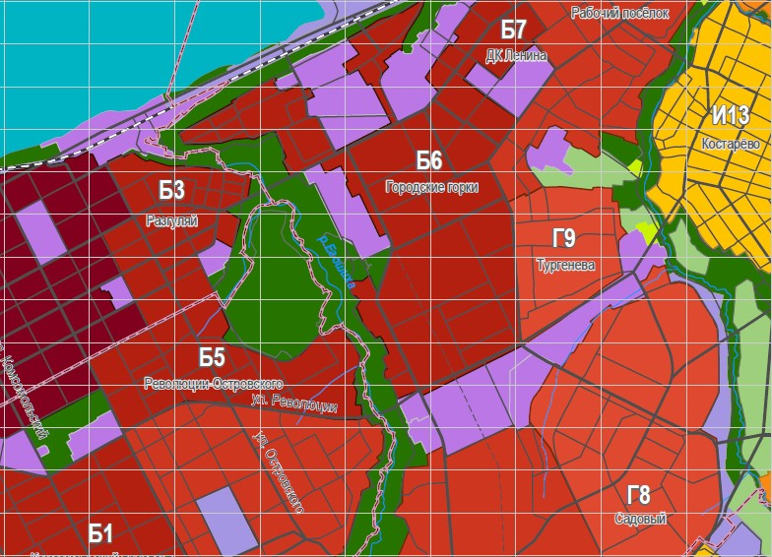

|  |  |  |  |  |  |  |  |  |  |
| --- | --- | --- | --- | --- | --- | --- | --- | --- | --- |
|  | |  | | | | | | | |
| *Взам. Инв. №* |  |
| *Подп. И дата* |  |
| *Инв. № подл.* |  |
|  |  |  |  |  |  |  | *Лист* |
|  |  |  |  |  |  | *12* |
| *Изм.* | *Кол.уч.* | *Лист* | *№док.* | *Подп.* | *Дата* |

461212

|  |  |
| --- | --- |
| Индексы и наименование функциональных зон | описание назначения функциональных зон, в том числе описание ограничений и запретов, которые следует учитывать при подготовке предложений в отношении градостроительных регламентов |
| СТН-Б - зона городского центра | Формирование и развитие СТН-Б (зоны городского центра) должно направляться следующими целевыми установками - созданием правовых, административных и экономических условий для:  1. многофункционального использования территории - формирования общественных центров активности, в том числе вдоль главных улиц центрального и примыкающих к центру районов;  2. концентрации обслуживающих функций, ориентированных на удовлетворение повседневных и периодических потребностей населения;  3. размещения объектов социальной инфраструктуры и культурного назначения муниципального, регионального и федерального значения;  4. повышения интенсивности использования всех видов территорий, а также инженерной, транспортной и социальной инфраструктуры;  5. размещения различных зданий нежилого назначения с этажностью четыре и не выше шести этажей. Посредством внесения изменений в [ПЗЗ](garantf1://16058641.1000/) могут устанавливаться зоны и/или подзоны размещения зданий нежилого назначения выше шести этажей;  6. более интенсивного (в сравнении с СТН-А) развития жилой функции, создания комфортных условий для постоянного проживания населения при сбалансированном сочетании многоквартирных домов с этажностью не выше четырех этажей и многоквартирных домов с количеством этажей не выше шести или более шести, при обязательном размещении на первых этажах многоквартирных домов объектов обслуживания и офисов. Посредством внесения изменений в [ПЗЗ](garantf1://16058641.1000/) могут устанавливаться зоны и/или подзоны размещения зданий жилого назначения выше шести этажей;  7. максимально эффективного использования инженерной, транспортной и социальной инфраструктуры.  При реализации указанных целевых установок надлежит учитывать: |

|  |  |  |  |  |  |  |  |  |  |
| --- | --- | --- | --- | --- | --- | --- | --- | --- | --- |
|  | |  | | | | | | | |
| *Взам. Инв. №* |  |
| *Подп. И дата* |  |
| *Инв. № подл.* |  |
|  |  |  |  |  |  |  | *Лист* |
|  |  |  |  |  |  | *13* |
| *Изм.* | *Кол.уч.* | *Лист* | *№док.* | *Подп.* | *Дата* |

461313

|  |  |
| --- | --- |
|  | 1. существующие особенности функциональных зон данного вида:  1.1. наличие достаточно плотной улично-дорожной сети, достаточного уровня обеспеченности детскими дошкольными и школьными учреждениями;  1.2. наличие зон охраны объектов культурного наследия, в соответствии с которыми установлены ограничения параметров строительства, реконструкции объектов капитального строительства, которые не являются объектами культурного наследия и расположены в этих зонах. Указанные ограничения определены в картах зон охраны объектов культурного наследия с отображением охранных зон объектов наследия в пределах внутриквартальных пространств, в пределах уличных пространств и площадей, зон археологического культурного слоя, подлежащего охране, надзору и контролю (территории охранных зон памятников археологии), границ историко-культурно-природных территорий и комплексов памятников;  1.3. наличие ограничений по размещению стоянок общего пользования для индивидуальных автомобилей.  2. показатели интенсивности использования территории на перспективу применительно к СТН-Б в целом:  2.1. максимальная плотность нетто застройки всех видов объектов капитального строительства - не более 20000 кв.м/га;  2.2. максимальная плотность нетто жилой застройки - не более 160 жилых единиц/га;  2.3. обеспеченность жилой застройки стояночными местами для индивидуальных автомобилей внутри кварталов - 0,3 автомобиля на жилую единицу. |
| ТСП-Р - зона рекреационных и специальных объектов | Формирование и развитие ТСП-Р (зон рекреационных и специальных объектов) должно направляться следующими целевыми установками - созданием правовых, административных и экономических условий для:  1. сохранения и использования существующего природного ландшафта и создания экологически чистой окружающей среды в интересах здоровья населения, сохранения и воспроизводства лесов, обеспечения их рационального использования и в целях проведения досуга населением;  2. сохранения и развития специальных парков - зоопарка, ботанических садов, размещения кладбищ и |

|  |  |  |  |  |  |  |  |  |  |
| --- | --- | --- | --- | --- | --- | --- | --- | --- | --- |
|  | | мемориальных парков, их сохранения и предотвращения занятия данного вида функциональных зон другими видами деятельности;   1. обеспечения возможности размещения открытых плоскостных физкультурно-спортивных сооружений - открытых спортивных, физкультурных и досуговых площадок, полей, конькобежных дорожек, лыжных и горнолыжных трасс, гольф-парков и других, используемых в летнее и зимнее время года как индивидуально, так и для организованных занятий всех категорий населения; 2. сочетания перечисленных видов объектов только при условии соблюдения требований технических регламентов и санитарных требований.   **4.3. АНАЛИЗ ПОЛОЖЕНИЙ ПРАВИЛ ЗЕМЛЕПОЛЬЗОВАНИЯ И ЗАСТРОЙКИ ГОРОДА ПЕРМИ**  В соответствии с картой градостроительного зонирования Правил землепользования и застройки города Перми территория по бульвару Гагарина в Мотовилихинском районе города Перми находится в зоны Ц-1.  Рисунок 2. Выкопировка из карты градостроительного зонирования Правил землепользования и застройки города Перми | | | | | | | |
| *Взам. Инв. №* |  |
| *Подп. И дата* |  |
| *Инв. № подл.* |  |
|  |  |  |  |  |  |  | *Лист* |
|  |  |  |  |  |  | *14* |
| *Изм.* | *Кол.уч.* | *Лист* | *№док.* | *Подп.* | *Дата* |

461414

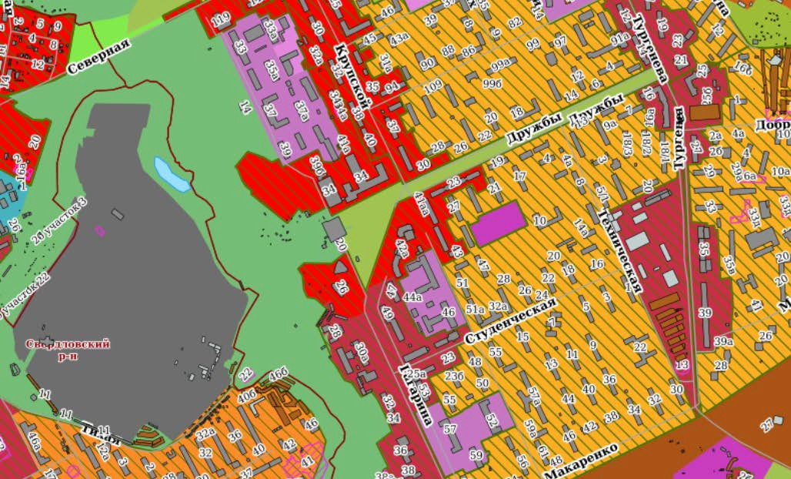

|  |  |  |  |  |  |  |  |  |  |
| --- | --- | --- | --- | --- | --- | --- | --- | --- | --- |
|  | | Ц-1. Зона обслуживания и деловой активности городского центра.  Зона обслуживания и деловой активности Ц-1 выделена для развития центральных мест города и обеспечения правовых условий использования, строительства и реконструкции объектов недвижимости, не являющихся объектами культурного наследия, с широким спектром административных, деловых, общественных, культурных, обслуживающих и коммерческих видов использования многофункционального назначения.  Виды разрешенного использования земельных участков и объектов капитального строительства:  Основные виды разрешенного использования: многоэтажная жилая застройка (высотная застройка) (2.6); среднеэтажная жилая застройка (2.5),  административно-хозяйственные, деловые, общественные учреждения и организации,  общественное управление (3.8),  нотариальные конторы, адвокатские образования, юридические консультации,  кредитно-финансовые организации,  оказание социальной помощи населению (3.2.2),  среднее и высшее профессиональное образование (3.5.2), обеспечение научной деятельности (3.9),  рекламные, туристские, информационные, транспортные агентства, телевизионные и радиостудии,  гостиничное обслуживание (4.7),  спорт (5.1),  развлекательные объекты, включая бильярдные, танцзалы, дискотеки, боулинг,  интернет-кафе, центры по предоставлению компьютерных услуг, магазины, торговые комплексы,  торгово-развлекательные центры, | | | | | | | |
| *Взам. Инв. №* |  |
| *Подп. И дата* |  |
| *Инв. № подл.* |  |
|  |  |  |  |  |  |  | *Лист* |
|  |  |  |  |  |  | *15* |
| *Изм.* | *Кол.уч.* | *Лист* | *№док.* | *Подп.* | *Дата* |

461515

|  |  |  |  |  |  |  |  |  |  |
| --- | --- | --- | --- | --- | --- | --- | --- | --- | --- |
|  | | общественное питание (4.6), выставки товаров,  аптеки,  амбулаторно-поликлиническое обслуживание (3.4.1),  бытовое обслуживание (3.3), оказание услуг связи (3.2.3), общежития (3.2.4),  объекты культурно-досуговой деятельности (3.6.1), парки культуры и отдыха (3.6.2).  Вспомогательные виды разрешенного использования: зеленые насаждения,  хранение автотранспорта (2.7.1),  объекты наружного противопожарного водоснабжения (пожарные резервуары, водоемы),  встроенные автозаправочные станции при условии соблюдения требований технических регламентов,  коммунальное обслуживание (3.1).  Условно разрешенные виды использования:  дошкольное, начальное и среднее общее образование (3.5.1), религиозное использование (3.7),  букмекерские конторы и тотализаторы, обеспечение внутреннего правопорядка (8.3), служебные гаражи (4.9),  АТС, антенны сотовой, радиорелейной и спутниковой связи. коммунальное обслуживание (3.1),  дома социального обслуживания (3.2.1).  Минимальный размер земельного участка для всех видов разрешенного использования земельных участков - 1 кв. м, за исключением случаев, установленных настоящей статьей. | | | | | | | |
| *Взам. Инв. №* |  |
| *Подп. И дата* |  |
| *Инв. № подл.* |  |
|  |  |  |  |  |  |  | *Лист* |
|  |  |  |  |  |  | *16* |
| *Изм.* | *Кол.уч.* | *Лист* | *№док.* | *Подп.* | *Дата* |

461616

|  |  |  |  |  |  |  |  |  |  |
| --- | --- | --- | --- | --- | --- | --- | --- | --- | --- |
|  | | Максимальный размер земельного участка для всех видов разрешенного использования земельных участков - 10000000 кв. м, за исключением случаев, установленных настоящей статьей.  Предельный параметр разрешенного строительства, реконструкции объектов капитального строительства:  предельная высота зданий, строений - не менее 4 этажей и не более 10 этажей.  Данный предельный параметр разрешенного строительства, реконструкции объектов капитального строительства не действует в отношении территорий, для которых установлены подзоны с иными предельными параметрами высоты/этажности.  Максимальный процент застройки в границах земельного участка, определяемый как отношение суммарной площади земельного участка, которая может быть застроена, ко всей площади земельного участка, установлению не подлежит, за исключением случаев, установленных градостроительным регламентом настоящей территориальной зоны.  Максимальный выступ за красную линию нависающих частей здания наземных уровней, выступающих из плоскости наружной стены фасада здания на высоте не менее 4,5 м над территорией общего пользования, составляет не более 1,2 м от красной линии. В случаях когда линия регулирования застройки отличается от красной линии, указанный выступ может быть произведен за линию регулирования застройки.  Максимальный выступ за красную линию нависающих частей здания наземных уровней, выступающих из плоскости наружной стены фасада здания на высоте не менее 4,5 м над территорией общего пользования, - 3,8 м вдоль ул. 25-го Октября, 1,6 м вдоль ул. Пермской.  Территория расположена в границах Подзоны Ц-1 (В 6 эт).  Предельный параметр разрешенного строительства, реконструкции объектов капитального строительства: предельная высота зданий, строений - не более 6 этажей. | | | | | | | |
| *Взам. Инв. №* |  |
| *Подп. И дата* |  |
| *Инв. № подл.* |  |
|  |  |  |  |  |  |  | *Лист* |
|  |  |  |  |  |  | *17* |
| *Изм.* | *Кол.уч.* | *Лист* | *№док.* | *Подп.* | *Дата* |

461717

|  |  |  |  |  |  |  |  |  |  |
| --- | --- | --- | --- | --- | --- | --- | --- | --- | --- |
|  | | Исходя из данного списка видов разрешенного использования можно судить о наличии вариантов развития территории, что не соответствует функциональному зонированию территории и свидетельствует о необходимости внесения изменений в границы зон на карте 1. Функциональные зоны Генерального плана города Перми.  **4.4. АНАЛИЗ ТЕРРИТОРИИ С ТОЧКИ ЗРЕНИЯ ДОСТИЖЕНИЯ МЕСТНЫХ НОРМАТИВОВ ГРАДОСТРОИТЕЛЬНОГО ПРОЕКТИРОВАНИЯ**  Местные нормативы градостроительного проектирования нормативный правовой акт города Перми, содержащий совокупность установленных в целях обеспечения благоприятных условий жизнедеятельности человека расчетных показателей минимально допустимого уровня обеспеченности объектами местного значения и расчетных показателей максимально допустимого уровня территориальной доступности таких объектов для населения города Перми.  Местные нормативы в части минимальных расчетных показателей в отношении объектов, связанных с решением вопросов местного значения, являются обязательными при подготовке изменений в Генеральный [план](consultantplus://offline/ref%3DBF2D435447CEE6B23E7C0807A1B1038C0ADBC27CB77A4B7606876BA344A8DCD551EAE4DAFD4497CF42EB6EBC25D2DC457C976AB798ECA6D622EB6ADFwALFM) города Перми и предложений в Схему территориального планирования Пермского края в части, относящейся к территории города Перми.  Минимальные расчетные показатели применяются в отношении объектов: инфраструктуры социального назначения, инфраструктуры обращения с твердыми коммунальными отходами, транспортной инфраструктуры, рекреационной инфраструктуры. Объекты инфраструктуры социального назначения, инфраструктуры обращения с твердыми коммунальными отходами, транспортной инфраструктуры, рекреационной инфраструктуры в границах Исследования в настоящее время не размещается. Для рассматриваемой территории заключено соглашение о взаимодействии при реконструкции или капитальном ремонте социального | | | | | | | |
| *Взам. Инв. №* |  |
| *Подп. И дата* |  |
| *Инв. № подл.* |  |
|  |  |  |  |  |  |  | *Лист* |
|  |  |  |  |  |  | *18* |
| *Изм.* | *Кол.уч.* | *Лист* | *№док.* | *Подп.* | *Дата* |

461818

|  |  |  |  |  |  |  |  |  |  |
| --- | --- | --- | --- | --- | --- | --- | --- | --- | --- |
|  | | объекта в Свердловском районе города Перми в качестве благотворительной деятельности (пожертвования) и безвозмездном финансировании мероприятий по комплексному благоустройству территории города Перми от  №059-01-35/5-177 от 09.08.2019. Данным договором предусмотрено взаимодействие сторон при строительстве 17-ти этажного многоквартирного дома со встроенно-пристроенными помещениями нежилого назначения на нижних этажах с планируемой площадью квартир не более 22954 кв.м (+/-2%), расположенного по адресу: г. Пермь, ул. ул. Бульвар Гагарина, 18 в Мотовилихинском районе города Перми, в границах земельного участка с кадастровым номером 59:01:4319169:125.  При градостроительном проектировании в части определения численности населения следует применять дифференцированные по стандартным территориям нормирования (далее - СТН) показатели средних размеров домохозяйств, для зоны СТН-Б показатель «Средний размер домохозяйства» составляет – 2,37. При градостроительном проектировании при оценке итогового (планируемого) с учетом существующего и планируемого к застройке жилищного фонда следует применять средний размер квартир итогового жилищного фонда - 65 квадратных метров.  Таким образом, расчетное число жителей: 22954/65*2,37= 837 человек.  При градостроительном проектировании в отношении планирования размещения, строительства и реконструкции объектов капитального строительства применяются Минимальные расчетные показатели на перспективу по городу Перми в целом, указанные в Местных нормативах: | | | | | | | |
| *Взам. Инв. №* |  |
| *Подп. И дата* |  |
| *Инв. № подл.* |  |
|  |  |  |  |  |  |  | *Лист* |
|  |  |  |  |  |  | *19* |
| *Изм.* | *Кол.уч.* | *Лист* | *№док.* | *Подп.* | *Дата* |

461919

|  |  |  |  |
| --- | --- | --- | --- |
| Наименование показателей | Ед. изм. | Значение показателей МНГП | Потребность для проектируемого населения |
| 1. Количество мест для воспитанников в муниципальных дошкольных образовательных учреждениях | мест на 1000  жителей | 61 | 51 |

|  |  |  |  |  |  |  |  |  |  |
| --- | --- | --- | --- | --- | --- | --- | --- | --- | --- |
|  | | При градостроительном проектировании в части оценки уровня обеспеченности населения объектами открытых плоскостных физкультурно- спортивных сооружений применять целевые показатели, определяемые в соответствии с Генеральным планом города Перми:  При градостроительном проектировании в части определения количества стояночных мест для постоянного хранения индивидуального автомобильного транспорта на планируемой территории необходимо руководствоваться дифференцированными по СТН показателями обеспеченности стояночными местами жилой застройки. При определении количества стояночных мест следует учитывать количество муниципальных стоянок общего пользования в зоне пешеходной доступности (территориальной доступности) 100 метров. | | | | | | | |
| *Взам. Инв. №* |  |
| *Подп. И дата* |  |
| *Инв. № подл.* |  |
|  |  |  |  |  |  |  | *Лист* |
|  |  |  |  |  |  | *20* |
| *Изм.* | *Кол.уч.* | *Лист* | *№док.* | *Подп.* | *Дата* |

462020

|  |  |  |  |
| --- | --- | --- | --- |
| 2. Количество мест для учащихся в муниципальных учреждениях среднего (полного) общего образования | мест на 1000  жителей | 119 | 99 |
| 3. Муниципальные станции и отделения скорой медицинской помощи | число вызовов на 1 чел. в год | 0,318 | 0,266 |
| 4. Муниципальные амбулаторно- поликлинические учреждения | посещен ий в смену на 1000 чел. в год | 9000 | 7533 |

|  |  |  |  |
| --- | --- | --- | --- |
| Наименование показателей | Ед. изм. | Значение показателей |  |
| 1. Площадь открытых плоскостных физкультурно-спортивных сооружений на территориях общего пользования: | | | |
| 1.1. в пределах СТН | кв. м на 10000 человек | 2500 | 209 |
| 1.2. за пределами СТН | кв. м на 10000 человек | 17500 | 1464 |

|  |  |  |  |  |  |  |  |  |  |
| --- | --- | --- | --- | --- | --- | --- | --- | --- | --- |
|  | | Территории общего пользования с объектами озеленения - озелененные территории, в отношении которых устанавливаются Местные нормативы, формируются в пределах СТН, а также в примыкающих к ним функциональных зонах - на территориях ситуативного проектирования. Расчет баланса обеспеченности СТН объектами озелененных территорий ведется в соответствии с показателями Местных нормативов.  Местные нормативы в части минимальных расчетных показателей в отношении объектов, связанных с решением вопросов местного значения, являются обязательными при подготовке изменений в Генеральный [план](consultantplus://offline/ref%3DBF2D435447CEE6B23E7C0807A1B1038C0ADBC27CB77A4B7606876BA344A8DCD551EAE4DAFD4497CF42EB6EBC25D2DC457C976AB798ECA6D622EB6ADFwALFM) города Перми и предложений в Схему территориального планирования Пермского края в части, относящейся к территории города Перми. | | | | | | | |
| *Взам. Инв. №* |  |
| *Подп. И дата* |  |
| *Инв. № подл.* |  |
|  |  |  |  |  |  |  | *Лист* |
|  |  |  |  |  |  | *21* |
| *Изм.* | *Кол.уч.* | *Лист* | *№док.* | *Подп.* | *Дата* |

462121

|  |  |  |  |
| --- | --- | --- | --- |
| Наименование показателя | Ед. изм. | Значение показателя для видов функциональной зоны СТН-Б | Потребность для проектируемого объекта |
| Параметр обеспеченности  - количество автомобилей на квартиру | ед. | 0,3 | 106 |

|  |  |  |  |
| --- | --- | --- | --- |
| Наименование показателя | Ед. изм. | Значение показателя для функциональной зоны СТН-Б | Потребность для проектируемого населения |
| Площадь озелененных территорий в пределах СТН | кв. м/чел. | 3 | 2511 |

|  |  |  |  |  |  |  |  |  |  |
| --- | --- | --- | --- | --- | --- | --- | --- | --- | --- |
|  | | **4.5. СВЕДЕНИЯ О ПЛАНАХ И ПРОГРАММАХ КОМПЛЕКСНОГО СОЦИАЛЬНО-ЭКОНОМИЧЕСКОГО РАЗВИТИЯ МУНИЦИПАЛЬНОГО ОБРАЗОВАНИЯ**  Решением Пермской городской Думы от 22.04.2014 № 85 утверждена [Стратегия социально-экономического развития муниципального образования](http://www.gorodperm.ru/upload/pages/22946/Strategija_(v_red._ot_18.11.2014_246).docx) [город Пермь до 2030 года.](http://www.gorodperm.ru/upload/pages/22946/Strategija_(v_red._ot_18.11.2014_246).docx) Среди ключевых проблем выделено снижение численности населения города Перми, недостаточная обеспеченность жильем.  Жилищное строительство в городе должно обеспечить разнообразие форм жилой застройки в соответствии с предпочтениями и платежеспособным спросом пермяков, специфическими потребностями отдельных категорий граждан. Приоритетное направлении стратегии - улучшение обеспеченности жильем и комфортности условий проживания, расширение возможностей выбора жилья.  Для повышения конкурентоспособности города Перми по уровню привлекательности жилищной сферы в стратегической перспективе необходимо обеспечить: качественное улучшение состояния жилищного фонда и условий проживания в жилых помещениях; качественное улучшение организации территорий жилой застройки; широкий спектр выбора различных видов жилья, учитывающих специфические потребности отдельных групп населения; доступность жилья для граждан со средними и низкими доходами.  Для достижения этих целей необходимо создание условий для развития жилищного строительства.  **Муниципальная программа «Градостроительная деятельность на территории города Перми»**  Программа утверждена постановлением администрации города Перми от 15.10.2018 № 713. Цель реализации программы - сбалансированное развитие территории города Перми посредством территориального планирования.  Задачи программы:  - реализация Генерального плана города Перми и градостроительной | | | | | | | |
| *Взам. Инв. №* |  |
| *Подп. И дата* |  |
| *Инв. № подл.* |  |
|  |  |  |  |  |  |  | *Лист* |
|  |  |  |  |  |  | *22*  22 |
| *Изм.* | *Кол.уч.* | *Лист* | *№док.* | *Подп.* | *Дата* |

462222

|  |  |  |  |  |  |  |  |  |  |
| --- | --- | --- | --- | --- | --- | --- | --- | --- | --- |
|  | | политики города Перми, развитие центра города Перми и локальных центров;   * улучшение архитектурного облика города Перми; * создание условий для развития жилищного строительства; * повышение эффективности принятия градостроительных решений путем развития автоматизированной информационной системы обеспечения градостроительной деятельности.   **4.6. АНАЛИЗ ИСПОЛЬЗОВАНИЯ ТЕРРИТОРИЙ, ЗОНЫ С ОСОБЫМИ УСЛОВИЯМИ ИСПОЛЬЗОВАНИЯ ТЕРРИТОРИЙ**  Территория, в отношении которой подготовлено предложение о внесении изменений в карту 1. Функциональные зоны Генерального плана города Перми примыкает к бульвару Гагарина в Мотовилихинском районе города Перми.  Рисунок 3. Расположение территории в структуре города Перми  Территория расположена в микрорайоне Городские горки, границами которого являются ось р. Егошиха от р. Кама до южной дамбы; северная часть бульвара Гагарина; ул. Старцева; ул. Пушкарская; левый приток р. Ива; р. | | | | | | | |
| *Взам. Инв. №* |  |
| *Подп. И дата* |  |
| *Инв. № подл.* |  |
|  |  |  |  |  |  |  | *Лист* |
|  |  |  |  |  |  | *23* |
| *Изм.* | *Кол.уч.* | *Лист* | *№док.* | *Подп.* | *Дата* |

462323

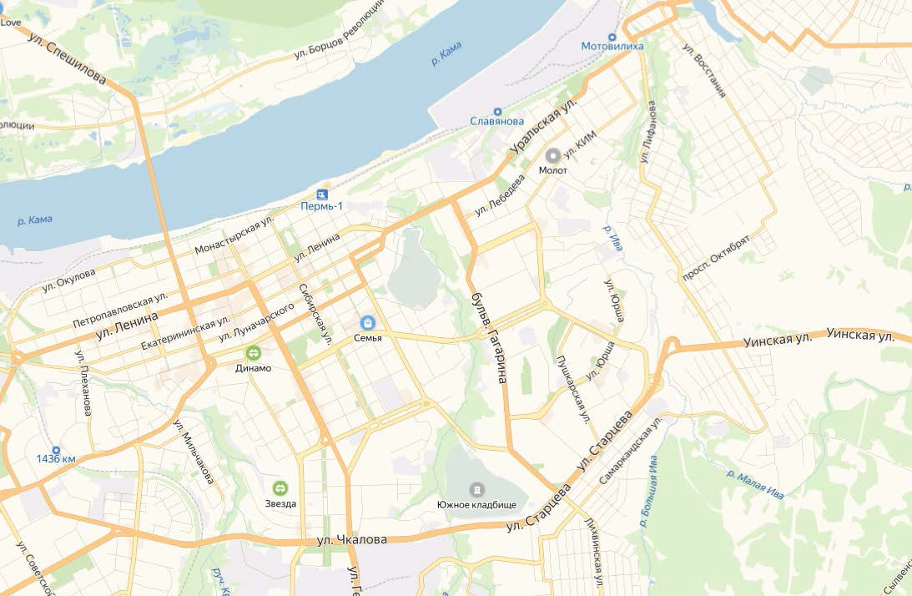

|  |  |  |  |  |  |  |  |  |  |
| --- | --- | --- | --- | --- | --- | --- | --- | --- | --- |
|  | | Ива; ул. Добролюбова; ул. Тургенева; ул. КИМ; ул. Р. Землячки; ул. Степана Разина; ул. Крупской; р. Кама. Центр микрорайона площади перед цирком, площадь Дружбы. К 280-летию г. Перми в 2003 году состоялось открытие мостового перехода через р. Егошиху (Средняя дамба), который позволил пустить транспортный поток по ул. Революции с выходом на ул. Макаренко.  «Третья дамба» дала толчок к развитию строительства новых зданий около Пермской ярмарки. Микрорайон связан с другими микрорайонами города трамваями маршрутов № 1, 4, 7, 8, 11; автобусами маршрутов № 1, 4, 5, 11, 13,  14, 16, 18, 27, 32, 36, 43, 49, 52, 61, 63, 68, 77.  Здравоохранение: в микрорайоне «Городские горки”» г. Перми расположены следующие объекты государственных учреждений здравоохранения Пермского края:   1. ГБУЗ ПК "Пермская краевая станция переливания крови" по адресу: ул. Лебедева, 54. 2. ГБУЗ ПК "Детская клиническая больница № 13" по адресу: ул. Лебедева, 44. 3. Отделения ГБУЗ ПК «Городская детская клиническая поликлиника № 1» по адресам: ул. Лебедева, 42; ул. Крупской, 76; ул. Пушкарская, 88; ул. Ким, 82; ул. Ким, 89. 4. Отделения ГБУЗ ПК "Городская поликлиника № 7" по адресам: ул. Крупской, 57а; ул. Тургенева, 27. 5. Отделения ГБУЗ ПК "Краевая стоматологическая поликлиника № 2" по адресам: ул. Студенческая, д. 32 (Литер А1); ул. Крупской, д. 51А (Литер А). 6. ГБУЗ ПК “Клиническая медико-санитарная часть № 1” по адресу: ул. Бульвар Гагарина, 68. 7. ГКУЗ ОТ ПК "Пермское краевое бюро судебно-медицинской экспертизы" по адресу: ул. Старцева, 61.   Образование в микрорайоне - Пермский институт (филиал) Российского государственного торгово-экономического университета; нефтяной, | | | | | | | |
| *Взам. Инв. №* |  |
| *Подп. И дата* |  |
| *Инв. № подл.* |  |
|  |  |  |  |  |  |  | *Лист* |
|  |  |  |  |  |  | *24* |
| *Изм.* | *Кол.уч.* | *Лист* | *№док.* | *Подп.* | *Дата* |

462424

|  |  |  |  |  |  |  |  |  |  |
| --- | --- | --- | --- | --- | --- | --- | --- | --- | --- |
|  | | финансово-экономический и торгово-технологический колледжи; техникум профессиональных технологий и дизайна; Пермское речное училище; профессиональное училище № 26; общеобразовательные школы № 15, 43, 50,  112, 114, 116, 127, 133; лицеи № 9 и 10.  Объекты обеспечения общественной безопасности расположены по следующим адресам: пожарная часть № 3 (ул. Уральская, 74), пожарная часть  № 110 (по ул. Екатерининская, 53а), пожарная часть № 8 (ул. Балхашская, 135). Информация по объектам общественной безопасности получена на сайте [http://59.mchs.gov.ru,](http://59.mchs.gov.ru/) [http://gorod-perm.ru.](http://gorod-perm.ru/)  **Инженерная инфраструктура.**  В границах территории в отношении которой подготовлено предложение о внесении изменений в карту 1. Функциональные зоны Генерального плана города Перми и примыкающей к бульвару Гагарина в Мотовилихинском районе города Перми объекты инженерной инфраструктуры отсутствуют.  Система водоснабжения будет организована в соответствии с техническими условиями, выданными ООО «Новогор – Прикамье» от 23.05.2019 № 110 - 8875.  Для создания технической возможности подключения к централизованной системе холодного водоснабжения с обеспечением заявленных расходов на нужды наружного и внутреннего пожаротушения объекта требуется выполнить следующее мероприятие:  Запроектировать и выполнить реконструкцию (модернизацию) участка сети водопровода d-150 мм на сеть водопровода внутренним диаметром не менее Д-200 мм внутри квартала от колодца, расположенного по Бульвару Гагарина (между зданиями 35 и 37), до колодца, расположенного между ж/д по ул. Крупской, 32а и зданием ЦТП. Ориентировочная протяженность реконструируемого участка сети водопровода - 239 м, ориентировочная стоимость - не менее 16,236 млн. руб. | | | | | | | |
| *Взам. Инв. №* |  |
| *Подп. И дата* |  |
| *Инв. № подл.* |  |
|  |  |  |  |  |  |  | *Лист* |
|  |  |  |  |  |  | *25* |
| *Изм.* | *Кол.уч.* | *Лист* | *№док.* | *Подп.* | *Дата* |

462525

|  |  |  |  |  |  |  |  |  |  |
| --- | --- | --- | --- | --- | --- | --- | --- | --- | --- |
|  | | При создании технической возможности подключения объекта посредством выполнения, указанного выше мероприятия на системе водоснабжения за счет платы за подключение, устанавливаемой органом регулирования тарифов индивидуально, возможными точками подключения объекта являются:  к сетям водоснабжения: от внутриквартального водопровода, проектируемого ООО «НОВОГОР-Прикамье», от наружной стены Вашего объекта до сети водопровода d-ЗОО мм в районе здания по ул. Дружбы, 34к, ориентировочной протяженностью - 2x75 м.  Для учета воды в здании предусмотреть и выполнить водомерный узел. Параметры узла учета рекомендуем принять с оборудованием тахометрическими приборами учета воды с дистанционным импульсным либо токовым выходом с применением вычислителя с ОРС-совместимым протоколом.  Гарантированный напор в уличной сети, в точке подключения, составляет - 26,0 м.в.ст. от поверхности земли (пьезометрический напор - 178,78 м).  Гарантированный напор в уличной сети, в точке подключения, при пожаротушении составляет - 10,0 м.в.ст. от поверхности земли (пьезометрический напор - 162,78 м).  к сетям водоотведения: во внутриквартальную сеть канализации, проектируемую ООО «НОВОГОР-Прикамье», от колодцев на выпусках Вашего объекта до сети канализации d-ЗОО мм по Бульвару Гагарина, с подключением ориентировочно в колодце с высотной отметкой лотка - не выше 146,89 м, ориентировочной протяженностью - 128 м.  В случае наличия в границах земельного участка иных существующих сетей водоснабжения и (или) водоотведения, размещение объекта предусмотреть строго за пределами охранных зон сетей в соответствии норм СП. | | | | | | | |
| *Взам. Инв. №* |  |
| *Подп. И дата* |  |
| *Инв. № подл.* |  |
|  |  |  |  |  |  |  | *Лист* |
|  |  |  |  |  |  | *26* |
| *Изм.* | *Кол.уч.* | *Лист* | *№док.* | *Подп.* | *Дата* |

462626

|  |  |  |  |  |  |  |  |  |  |
| --- | --- | --- | --- | --- | --- | --- | --- | --- | --- |
|  | | В границах территории Исследования тепловые сети ООО «ПСК» отсутствуют. Система теплоснабжения будет организована в соответствии с техническими условиями, выданными ООО «ПСК» от 15.05.2019 № 510191- 03-10/687. Источник теплоснабжения: ТЭИ-6/ВК-3, возможные точки присоединения - от тепловой сети М1-19 2Ду=500мм.  Система электроснабжения будет организована в соответствии с техническими условиями ОАО «МРСК Урала» - филиал «Пермэнерго» от 28.08.2017 № 84 -ТУ-00836. Точка присоединения: РУ 0,4 кВ ТП 6/0,4 кВ, основной источник питания: ПС 110/35/6 кВ Егошиха КЛ 6 кВ Транзит №65, РП-80, резервный источник питания: ПС 110/35/6 кВ Егошиха КЛ 6 кВ Транзит №64, РП-80.  **Транспортная инфраструктура**  Генеральным планом города Перми предложена иерархия улиц - функциональная система дорог – связующее звено транспортного планирования с политикой землепользования, пространственной организации города. Приведенная Генеральным планом иерархия позволяет систематизировать улицы в зависимости от характера обслуживаемых территорий города, требуемых уровней доступности общественного транспорта, качества и безопасности передвижений. Иерархия улично- дорожной сети построена с учетом длины поездок и специализации по удовлетворению требований доступности и мобильности. | | | | | | | |
| *Взам. Инв. №* |  |
| *Подп. И дата* |  |
| *Инв. № подл.* |  |
|  |  |  |  |  |  |  | *Лист* |
|  |  |  |  |  |  | *27* |
| *Изм.* | *Кол.уч.* | *Лист* | *№док.* | *Подп.* | *Дата* |

462727

|  |  |  |  |  |  |  |  |  |  |
| --- | --- | --- | --- | --- | --- | --- | --- | --- | --- |
|  | | Рисунок 4. Выкопировка из карты Виду улиц и дорог по назначению Генерального плана города Перми  В соответствии с Картой 2.1.1 Генерального плана рассматриваемая территория примыкает к бульвару Гагарина, которая в месте примыкания является улицей квартального значения, а далее улицей общегородского значения.  Улицы общегородского значения обеспечивают транспортную и пешеходную связь между центром города, центральными и периферийными районами. Обслуживают внутригородские транзитные корреспонденции на дальние расстояния. Обеспечивают вход/выход на дороги объездные/подъездные.  Квартальные улицы обеспечивают транспортную и пешеходную связь в районах городского округа. Обеспечение входа/выхода на улицы и дороги районные. Обеспечение доступа к земельным участкам жилых, производственно-коммунальных и промышленно-торговых территорий. Улицы квартальные в жилых зонах обеспечивают транспортные (преимущественно для легкового индивидуального автомобильного транспорта), велосипедные и пешеходные связи. | | | | | | | |
| *Взам. Инв. №* |  |
| *Подп. И дата* |  |
| *Инв. № подл.* |  |
|  |  |  |  |  |  |  | *Лист* |
|  |  |  |  |  |  | *28* |
| *Изм.* | *Кол.уч.* | *Лист* | *№док.* | *Подп.* | *Дата* |

462828

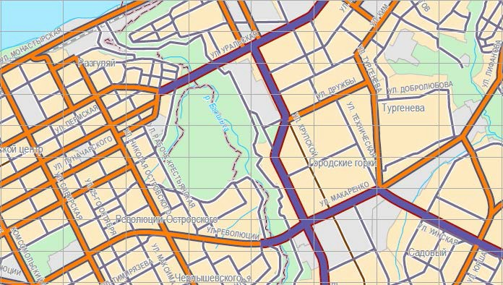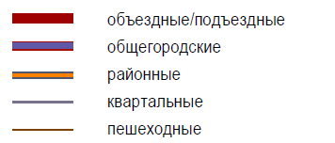

|  |  |  |  |  |  |  |  |  |  |
| --- | --- | --- | --- | --- | --- | --- | --- | --- | --- |
|  | | В соответствии со стратегией развития качества городской среды Генеральным планом города Перми разработана концепция систематизации улично-дорожной сети, описывающая основные структурообразующие продольные и радиальные связи, другие типы улиц.  Рисунок 5. Выкопировка из карты Виду улиц и дорог по расположению Генерального плана города Перми.  Согласно карте 2.1.2 Генерального плана «Виды улиц и дорог по расположению рассматриваемая территория примыкает к бульвару Гагарина, который вместе примыкания является улицей вдоль кромок оврагов, лесов, парков, долин рек.  На улицах вдоль кромок оврагов, лесов, парков, долин рекдДвижение общественного транспорта запрещено. Проезжая часть используется для совместного движения индивидуального транспорта и велосипедистов. В профиле улицы размещаются автостоянки вдоль улицы, (автостоянки могут быть размещены в профиле склонов долин рек), деревья в зоне тротуаров или вдоль кромок долин, столбы освещения с одной стороны проезжей части в зоне тротуаров, возможно дополнительное освещение в зоне кромки долин. | | | | | | | |
| *Взам. Инв. №* |  |
| *Подп. И дата* |  |
| *Инв. № подл.* |  |
|  |  |  |  |  |  |  | *Лист* |
|  |  |  |  |  |  | *29* |
| *Изм.* | *Кол.уч.* | *Лист* | *№док.* | *Подп.* | *Дата* |

462929

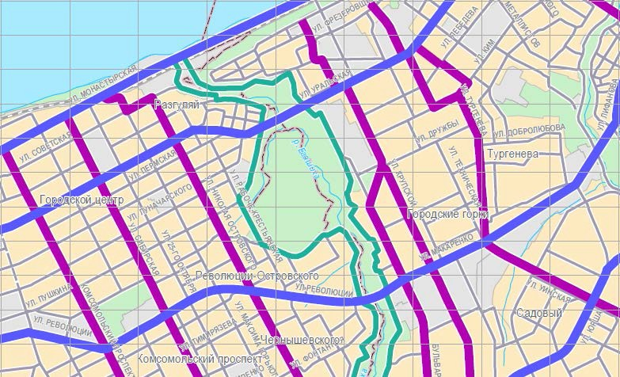

|  |  |  |  |  |  |  |  |  |  |
| --- | --- | --- | --- | --- | --- | --- | --- | --- | --- |
|  | | Улицы расположены вдоль кромок долин малых рек, ручьев, рекреационных или городских лесов.  Территория по бульвару Гагарина в Мотовилихинском районе города Перми обеспечена хорошей транспортной доступностью объектов капитального строительства.  В пределах зоны доступности остановок общественного транспорта - 250 метров - находятся остановки автобусных маршрутов «Площадь Дружбы».  В настоящее время территория хорошо интегрирована в существующую систему городского общественного транспорта.  Рассматриваемая территория вписывается в существующие развязки и при застройке не ухудшит транспортную и пешеходную пропускную способность.  Хранение индивидуального транспорта осуществляется:  − вдоль проезжей части (временное и постоянное хранение),  − на приобъектных открытых автостоянках (временное хранение),  − на придомовых территориях (постоянное и временное хранение). | | | | | | | |
| *Взам. Инв. №* |  |
| *Подп. И дата* |  |
| *Инв. № подл.* |  |
|  |  |  |  |  |  |  | *Лист* |
|  |  |  |  |  |  | *30* |
| *Изм.* | *Кол.уч.* | *Лист* | *№док.* | *Подп.* | *Дата* |

463030

|  |  |  |  |  |  |  |  |  |  |
| --- | --- | --- | --- | --- | --- | --- | --- | --- | --- |
|  | | **Зоны с особыми условиями использования территории**  Территория, в отношении которой подготовлено предложение о внесении изменений в карту 1. Функциональные зоны Генерального плана города Перми и примыкающая к бульвару Гагарина в Мотовилихинском районе города Перми имеет многогранную конфигурацию и включает в себя земельный участок с кадастровым номером 59:01:4319169:125 площадью 15 881 кв. м.  Рисунок 4. Выкопировка с публичной кадастровой карты  Территория, в отношении которой подготовлено предложение о внесении изменений в карту 1. Функциональные зоны Генерального плана города Перми и примыкающая к бульвару Гагарина в Мотовилихинском районе города Перми расположена:  - в границах зоны с особыми условиями использования - приаэродромная территория аэродрома аэропорта Большое Савино. В соответствии с Постановлением Правительства РФ от 11.03.2010 № 138 "Об утверждении Федеральных правил использования воздушного пространства Российской Федерации" в полосах воздушных подходов на удалении до 30 км, а вне полос воздушных подходов - до 15 км от контрольной точки аэродрома запрещается | | | | | | | |
| *Взам. Инв. №* |  |
| *Подп. И дата* |  |
| *Инв. № подл.* |  |
|  |  |  |  |  |  |  | *Лист* |
|  |  |  |  |  |  | *31* |
| *Изм.* | *Кол.уч.* | *Лист* | *№док.* | *Подп.* | *Дата* |

463131

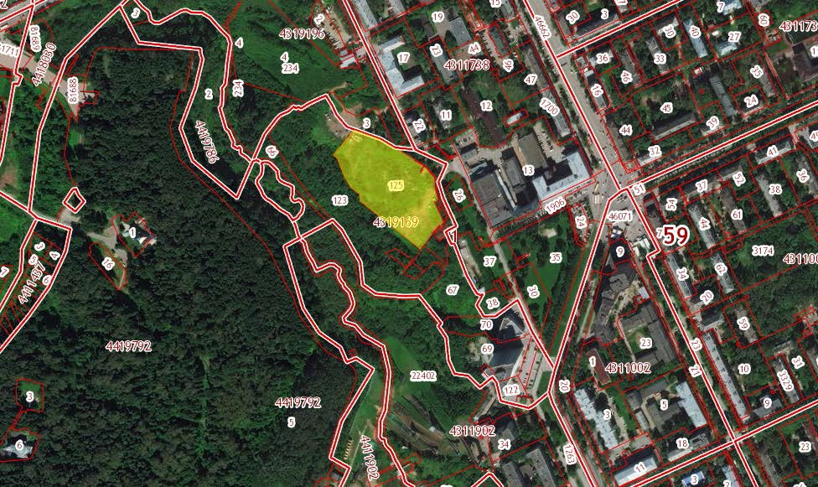

|  |  |  |  |  |  |  |  |  |  |
| --- | --- | --- | --- | --- | --- | --- | --- | --- | --- |
|  | | размещать объекты выбросов (размещения) отходов, животноводческие фермы, скотобойни и другие объекты, способствующие привлечению и массовому скоплению птиц,  - в границах зоны особыми условиями использования территории - зоны регулирования застройки и хозяйственной деятельности - ЗРЗ-12И-3 - объекта культурного наследия "Ансамбль "Егошихинское кладбище", установленной постановлением Правительства Пермского края от 16.06.2014 № 485-п «Об утверждении зон охраны объекта культурного наследия регионального значения ансамбля «Егошихинское кладбище» и объектов культурного наследия, расположенных на прилегающих территориях в Ленинском, Свердловском, Мотовилихинском районах г. Перми» (59.01.2.3241).  **4.7. СВЕДЕНИЯ ОБ УТВЕРЖДЕННЫХ ПРЕДМЕТАХ ОХРАНЫ И ГРАНИЦАХ ТЕРРИТОРИЙ ИСТОРИЧЕСКИХ ПОСЕЛЕНИЙ ФЕДЕРАЛЬНОГО ЗНАЧЕНИЯ И ИСТОРИЧЕСКИХ ПОСЕЛЕНИЙ РЕГИОНАЛЬНОГО ЗНАЧЕНИЯ**  Территория, в отношении которой подготовлено предложение о внесении изменений в карту 1. Функциональные зоны Генерального плана города Перми и примыкающая к бульвару Гагарина в Мотовилихинском районе города Перми расположена в границах зоны регулирования застройки и хозяйственной деятельности - ЗРЗ-12И-3 - объекта культурного наследия "Ансамбль "Егошихинское кладбище", установленной постановлением Правительства Пермского края от 16.06.2014 № 485-п «Об утверждении зон охраны объекта культурного наследия регионального значения ансамбля  «Егошихинское кладбище» и объектов культурного наследия, расположенных на прилегающих территориях в Ленинском, Свердловском, Мотовилихинском районах г. Перми» | | | | | | | |
| *Взам. Инв. №* |  |
| *Подп. И дата* |  |
| *Инв. № подл.* |  |
|  |  |  |  |  |  |  | *Лист* |
|  |  |  |  |  |  | *32* |
| *Изм.* | *Кол.уч.* | *Лист* | *№док.* | *Подп.* | *Дата* |

463232

|  |  |  |  |  |  |  |  |  |  |
| --- | --- | --- | --- | --- | --- | --- | --- | --- | --- |
|  | | Рисунок 5. Графическое изображение зон охраны объекта культурного наследия регионального значения ансамбля "Егошихинское кладбище" и объектов культурного наследия, расположенных на прилегающих территориях в Ленинском, Свердловском, Мотовилихинском районах г. Перми | | | | | | | |
| *Взам. Инв. №* |  |
| *Подп. И дата* |  |
| *Инв. № подл.* |  |
|  |  |  |  |  |  |  | *Лист* |
|  |  |  |  |  |  | *33* |
| *Изм.* | *Кол.уч.* | *Лист* | *№док.* | *Подп.* | *Дата* |

463333

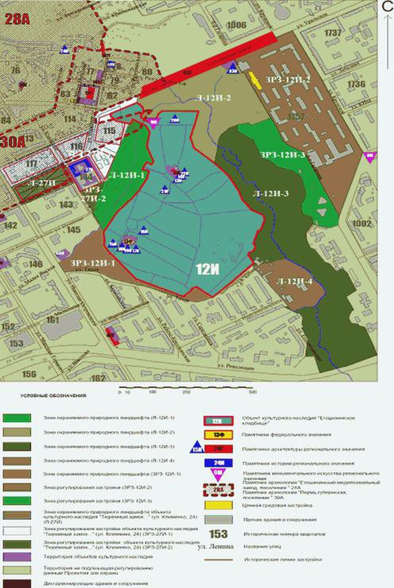

|  |  |  |  |  |  |  |  |  |  |
| --- | --- | --- | --- | --- | --- | --- | --- | --- | --- |
|  | | Рисунок 6. Графическое изображение предельной высоты объектов капитального строительства на территории зон охраны объекта культурного наследия регионального значения ансамбля "Егошихинское кладбище" и объектов культурного наследия, расположенных на прилегающих территориях в Ленинском, Свердловском, Мотовилихинском районах г. Перми | | | | | | | |
| *Взам. Инв. №* |  |
| *Подп. И дата* |  |
| *Инв. № подл.* |  |
|  |  |  |  |  |  |  | *Лист* |
|  |  |  |  |  |  | *34* |
| *Изм.* | *Кол.уч.* | *Лист* | *№док.* | *Подп.* | *Дата* |

463434

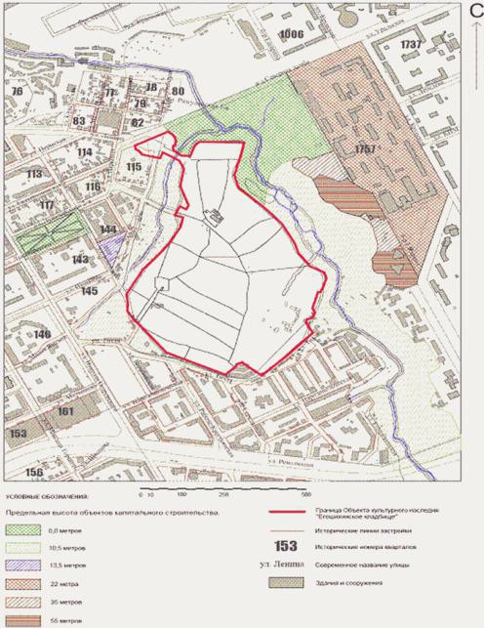

|  |  |  |  |  |  |  |  |  |  |
| --- | --- | --- | --- | --- | --- | --- | --- | --- | --- |
|  | |  | | | | | | | |
| *Взам. Инв. №* |  |
| *Подп. И дата* |  |
| *Инв. № подл.* |  |
|  |  |  |  |  |  |  | *Лист* |
|  |  |  |  |  |  | *35* |
| *Изм.* | *Кол.уч.* | *Лист* | *№док.* | *Подп.* | *Дата* |

463535

|  |  |  |  |
| --- | --- | --- | --- |
| № п/п | Наименование объекта культурного наследия | Описание и  границы зон охраны объекта культурного наследия | Режимы использования и градостроительные регламенты в границах зон охраны объектов культурного наследия |
| 1 | Ансамбль | Зона | Виды разрешенного использования |
| «Егошихинское | регулирования | земельных участков и объектов |
| кладбище» 12И | застройки и | капитального строительства. |
| хозяйственной | Основные, вспомогательные виды |
| деятельности | разрешенного использования, |
| ЗРЗ-12И-3 | условно разрешенные виды |
| устанавливается | использования в соответствии с |
| в границах: по | установленными Правилами |
| оси ул. Бульвар | землепользования и застройки г. |
| Гагарина; по юго- | Перми градостроительными |
| восточной, | регламентами территориальных |
| южной, юго- | зон. |
| западной | Предельные размеры земельных |
| границам | участков, предельные параметры |
| кадастрового | разрешенного строительства, |
| квартала | реконструкции объектов |
| 59:01:4319169 и | капитального строительства. |
| линии, | Предельная высота объектов |
| продолжающей | капитального строительства - |
| юго-западную | расстояние по вертикали, |
| границу до | измеренное от средней |
| пересечения с | планировочной отметки земли до |
| восточной | наивысшей точки плоской крыши |
| границей зоны Л- | здания (включая технический |
| 12-И-3; по бровке | этаж), или наивысшей точки |
| откоса правого | примыкания кровли к наружной |
| берега р. | стене при угле ската менее 25 |
| Егошиха; по | градусов, или наивысшей точки |
| южным границам | конька скатной крыши здания при |
| земельных | угле ската более 25 градусов, за |
| участков с | исключением лифтовых машинных |
| кадастровыми | помещений, инженерного |
| номерами | оборудования: котельных, |
| 59:01:4319196:7, | элементов систем вентиляции, |
| 59:01:4319196:4 | дымоудаления и |
| кондиционирования, антенн, |
| фронтонов и парапетов, - 35 |
| метров, но не более 10 этажей. |
| Максимальный процент застройки |

|  |  |  |  |  |  |  |  |  |  |
| --- | --- | --- | --- | --- | --- | --- | --- | --- | --- |
|  | |  | | | | | | | |
| *Взам. Инв. №* |  |
| *Подп. И дата* |  |
| *Инв. № подл.* |  |
|  |  |  |  |  |  |  | *Лист* |
|  |  |  |  |  |  | *36* |
| *Изм.* | *Кол.уч.* | *Лист* | *№док.* | *Подп.* | *Дата* |

463636

|  |  |  |  |
| --- | --- | --- | --- |
|  |  |  | в границах земельного участка - 20 процентов. В границах территории зоны регулирования застройки и хозяйственной деятельности, входящей в состав территориальной зоны Ц-2, установленной Правилами землепользования и застройки г. Перми, - 55 метров, максимальный процент застройки - 35 процентов. В случае если существующее значение параметра объекта капитального строительства или его части не соответствует предельному параметру, устанавливаемому настоящим регламентом, значение предельного параметра реконструкции данного объекта или его части может по усмотрению правообладателя приниматься равным существующему значению параметра.  Ограничения использования земельных участков и объектов капитального строительства.  В границах зоны регулирования застройки и хозяйственной деятельности запрещается: возведение объектов капитального строительства (за исключением линейных объектов и объектов, имеющих неограниченный доступ на эксплуатируемую кровлю) в 15- метровой зоне к востоку, юго- востоку, северо-востоку от западной границы зоны регулирования застройки; применение технических средств, создающих динамическое, ударное или ударно-вибрационное воздействие на основания и конструкции зданий и сооружений; размещение объектов капитального |

|  |  |  |  |  |  |  |  |  |  |
| --- | --- | --- | --- | --- | --- | --- | --- | --- | --- |
|  | |  | | | | | | | |
| *Взам. Инв. №* |  |
| *Подп. И дата* |  |
| *Инв. № подл.* |  |
|  |  |  |  |  |  |  | *Лист* |
|  |  |  |  |  |  | *37* |
| *Изм.* | *Кол.уч.* | *Лист* | *№док.* | *Подп.* | *Дата* |

463737

|  |  |  |  |
| --- | --- | --- | --- |
|  |  |  | строительства (кроме линейных объектов, инженерных, спортивных сооружений, объектов, совмещающих инженерные функции (укрепления откоса) с назначением, соответствующим основным видам использования территории зоны охраняемого природного ландшафта Л-12И-3) на уклонах 12 и более процентов; установление ограничений доступа граждан на территорию (кроме временных, связанных с обеспечением безопасности при проведении мероприятий);  в целях сохранения естественного рельефа не допускается полная или частичная ликвидация оврагов путем их засыпки с прокладкой по ним водосточных и дренажных коллекторов;  не допускается изменение рельефа  - высотные отметки не могут изменяться более чем на 1 метр, кроме случаев вынужденного изменения рельефа в целях благоустройства и прокладки пешеходных дорожек, обеспечения безопасности, а также строительства и реконструкции автомобильных дорог |

|  |  |  |  |  |  |  |  |  |  |
| --- | --- | --- | --- | --- | --- | --- | --- | --- | --- |
|  | | **5. ОЦЕНКА ПРЕДЛОЖЕНИЯ, ВОЗМОЖНЫЕ НАПРАВЛЕНИЯ РАЗВИТИЯ ТЕРРИТОРИИ И ПРОГНОЗИРУЕМЫЕ ОГРАНИЧЕНИЯ**  В материалах по обоснованию Генерального плана представлена Схема анализа существующего состояния и формирования предложений по развитию функциональных зон (рисунок 7).  Для анализа возможного включения территории по бульвару Гагарина в границы зоны СТН-Б и размещения объектов жилой застройки необходимо использовать модель анализа, представленную на рисунке 7.  Демографический прогноз.  Размещение объектов жилищных отношений в границах исследования приведет к изменению показателей демографической статистики. В настоящее время возможен только расчет прогнозных показателей с учетом | | | | | | | |
| *Взам. Инв. №* |  |
| *Подп. И дата* |  |
| *Инв. № подл.* |  |
|  |  |  |  |  |  |  | *Лист* |
|  |  |  |  |  |  | *38* |
| *Изм.* | *Кол.уч.* | *Лист* | *№док.* | *Подп.* | *Дата* |

463838

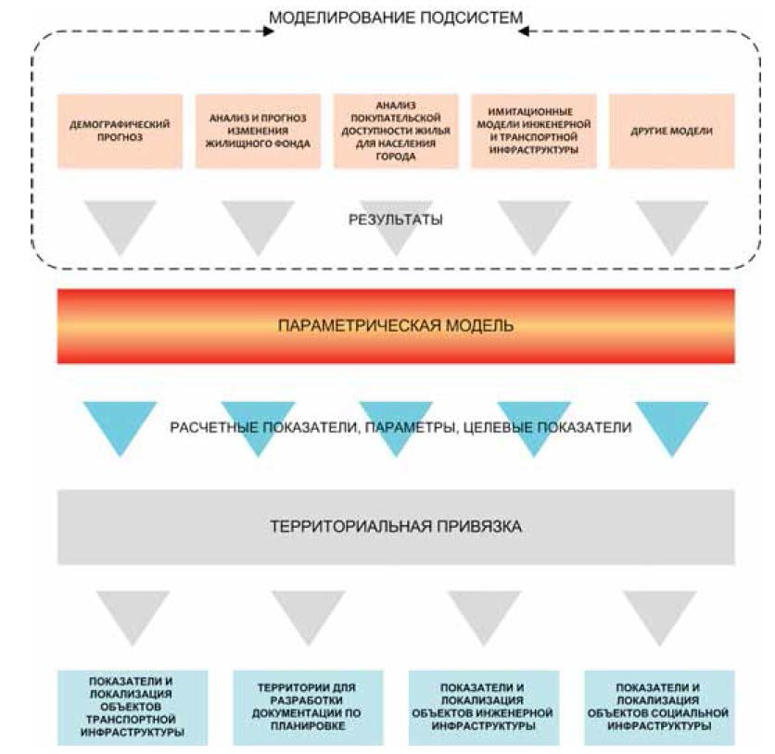

|  |  |  |  |  |  |  |  |  |  |
| --- | --- | --- | --- | --- | --- | --- | --- | --- | --- |
|  | | методики, заложенной в местных нормативах градостроительного проектирования.  Анализ и прогноз изменения жилищного фонда.  Договором предусмотрено взаимодействие сторон при строительстве 17- ти этажного многоквартирного дома со встроенно-пристроенными помещениями нежилого назначения на нижних этажах с планируемой площадью квартир не более 22954 кв.м (+/-2%), расположенного по адресу: г. Пермь, ул. ул. Бульвар Гагарина, 18 в Мотовилихинском районе города Перми, в границах земельного участка с кадастровым номером 59:01:4319169:125. При градостроительном проектировании при оценке итогового (планируемого) с учетом существующего и планируемого к застройке жилищного фонда следует применять средний размер квартир итогового жилищного фонда - 65 квадратных метров. | | | | | | | |
| *Взам. Инв. №* |  |
| *Подп. И дата* |  |
| *Инв. № подл.* |  |
|  |  |  |  |  |  |  | *Лист* |
|  |  |  |  |  |  | *39* |
| *Изм.* | *Кол.уч.* | *Лист* | *№док.* | *Подп.* | *Дата* |

463939

|  |  |  |  |  |  |  |
| --- | --- | --- | --- | --- | --- | --- |
| №п/п | наименование параметра | в границах СТН-Б6  период разработки Генерального плана | в | в границах СТН-Б6  период мониторинга | в | в границах СТН-Б6 после реализации предложения |
| 1 | Численность населения | 26054 | | 23507 | | 24344 |
| 2 | Численность населения возраста ШОУ | 2266 | | 2717 | | 2816 |
| 3 | Численность населения возраста ДОУ | 960 | | 1731 | | 1782 |

|  |  |  |  |  |
| --- | --- | --- | --- | --- |
| №п/п | наименование параметра | в границах  СТН-Б6 в  период разработки Генерального плана | в границах  СТН-Б6 в  период мониторинга | в границах СТН-Б6 после реализации предложения |
| 1 | Количество квартир жилищного фонда | 11334 | 12612 | 12965 |

|  |  |  |  |  |  |  |  |  |  |
| --- | --- | --- | --- | --- | --- | --- | --- | --- | --- |
|  | | Аналаз покупательской доступности жилья для населения города Перми.  Рассматриваемый район характериризуется высоким спросом и предложением при покупке жилья.  Рисунок 8. Карта предложений квартир на сайте https:[//w](http://www.avito.ru/)ww[.avito.ru.](http://www.avito.ru/)  Застройщиком планируется строительство дома из экологически чистого автоклавного газобетона без использования вредных для здоровья утеплителей. В домах серии Э-600 зимой тепло, а летом прохладно благодаря уникальным свойствам газобетона. Спрос на жилье эконом-класса является максимальным.  Показатели и локализация объектов транспортной инфраструктуры. | | | | | | | |
| *Взам. Инв. №* |  |
| *Подп. И дата* |  |
| *Инв. № подл.* |  |
|  |  |  |  |  |  |  | *Лист* |
|  |  |  |  |  |  | *40* |
| *Изм.* | *Кол.уч.* | *Лист* | *№док.* | *Подп.* | *Дата* |

464040

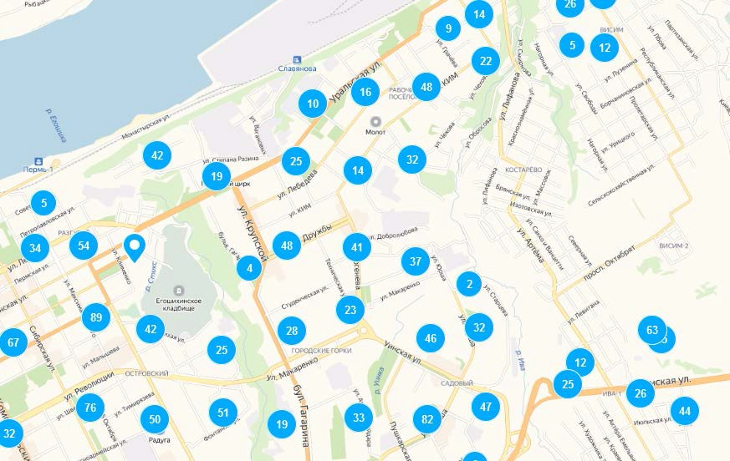

|  |  |  |  |  |
| --- | --- | --- | --- | --- |
| №п/п | наименование параметра | в границах СТН-Б6 в  период разработки Генерального плана | в границах СТН-Б6 в  период мониторинга | в границах СТН-Б6  после реализации предложения |
| 1 | Расстояние пешеходных подходов (территориальная доступность) до | 250 | 250 | 250 |

|  |  |  |  |  |  |  |  |  |  |
| --- | --- | --- | --- | --- | --- | --- | --- | --- | --- |
|  | | Показатели и локализация объектов инженерной инфраструктуры.  Предпроектные предложения по развитию инфраструктуры в сфере водоснабжения и водоотведения выполнить в соответсвии с СНиП 2.04.02-84* «Водоснабжение. Наружные сети», СНиП 2.04.03 -85**  «Канализация. Наружные сети и сооружения», в сфере теплоснабжения в соответсвии СНиП 41-02-2003 «Тепловые сети», СНиП 2.04-07-86* (2000)  «Тепловые сети», СП 311.13330.2012 «Строительная климатология», СНиП 23-02-2003 « Тепловая защита зданий», СНиП 41-03-3003 «Тепловая изоляция оборудования и трубопроводов».  *Объемы ресурсов инженерной инфраструктуры для проектируемого объекта указаны на основаниии, выданных технических условий.  Точки подключения к водопроводу, канализации, материал труб для прокладки уличных сетей водоснабжения и водоотведения принимается в соответствии с техническими условиями ООО «Новая городская инфраструктура Прикамья». Точки подключения к сетям электроснабжения согласовыются с АО «МРСК Урала». Для обеспечения хозяйственно- питьевых и противопожарных нужд проектируемой застройки | | | | | | | |
| *Взам. Инв. №* |  |
| *Подп. И дата* |  |
| *Инв. № подл.* |  |
|  |  |  |  |  |  |  | *Лист* |
|  |  |  |  |  |  | *41* |
| *Изм.* | *Кол.уч.* | *Лист* | *№док.* | *Подп.* | *Дата* |

464141

|  |  |  |  |  |
| --- | --- | --- | --- | --- |
|  | остановок общественного транспорта |  |  |  |
| 2 | Количество автомобилей на квартиру | 0,48 | 0,64 | 0,3  (нормативный показатель) |
| 3 | Количество автомобилей (сущ.) | 5390 | 8092 | 8198 |

|  |  |  |
| --- | --- | --- |
| № п/п | объемы ресурсов инженерной инфраструктуры для проектируемого объекта* |  |
| 1 | водоснабжение, м3/сут | 563 |
| 2 | водоотведение, м3/сут | 193 |
| 3 | теплоснабжение, Гкал/час | 1,873 |
| 4 | электроснабжение, кВт/сут | 1010 |

|  |  |  |  |  |  |  |  |  |  |
| --- | --- | --- | --- | --- | --- | --- | --- | --- | --- |
|  | | предусматривается объединенный хозяйственно-питьевой противопожарный водопровод с расстановкой пожарных гидрантов в соответствии со на расстоянии не более 150 метров друг от друга. Пожарные гидранты должны соответствовать ГОСТ 8220-85 «Гидранты пожарные подземные». Система горячего водоснабжения – централизованная. Тепловая нагрузка проектируемой застройки планируется покрываться от источников централизованного теплоснабжения. Необходимым условием  энергосберегающей политики - применение при строительстве жилья теплосберегающих технологий и материалов, внедрение приборов учета расхода теплоэнергии потребителями (счетчики) и регулирование подачи тепла.  Показатели и локализация объектов социальной инфраструктуры.  Территория по бульвару Гагарина расположена вдоль главной улицы примыкающей к центру района, в непосредственной близости расположены объекты, ориентированные на удовлетворение повседневных и | | | | | | | |
| *Взам. Инв. №* |  |
| *Подп. И дата* |  |
| *Инв. № подл.* |  |
|  |  |  |  |  |  |  | *Лист* |
|  |  |  |  |  |  | *42* |
| *Изм.* | *Кол.уч.* | *Лист* | *№док.* | *Подп.* | *Дата* |

464242

|  |  |  |  |  |
| --- | --- | --- | --- | --- |
| №п/п | наименование параметра | в границах  СТН-Б6 в  период разработки Генерального плана | в границах СТН-Б6 в  период мониторинга | в границах СТН-Б6  после реализации предложения |
| 1 | Численность населения возраста ШОУ | 2266 | 2717 | 2816 |
| 2 | Численность населения возраста ДОУ | 960 | 1731 | 1782 |
| 3 | Емкость сети ШОУ по СанПиН | 2062 | 2840 | 2840 |
| 4 | Емкость сети ДОУ по СанПиН | 745 | 1152 | 1152 |
| 5 | Потребность сети ШОУ для  населения СТН | 1926 | 2418 | 2517 |
| 6 | Потребность сети ДОУ для населения СТН | 672 | 1212 | 1267 |

|  |  |  |  |  |  |  |  |  |  |
| --- | --- | --- | --- | --- | --- | --- | --- | --- | --- |
|  | | периодических потребностей населения, объекты социальной инфраструктуры и культурного назначения. Территория обеспечена объектами инженерной, транспортной инфраструктуры.  Учитывая сведения, полученные при анализе состояния окружающей среды, системы планировочных ограничений, зон с особыми условиями использования территории, планировочные и градостроительные особенности территории, состояние застройки территории, состояние транспортной и инженерной инфраструктуры, анализе Генерального плана города Перми, Правил землепользования и застройки города Перми, можно сделать вывод о возможности установления функциональной зоны жилой застройки СТН-Б.  Ограничения в использовании территории описаны в разделах 4.6, 4.7, дополнительных ограничений при размещении объектов капитального строительства не устанавливается.  **6. ПЕРЕЧЕНЬ И ХАРАКТЕРИСТИКА ОСНОВНЫХ ФАКТОРОВ РИСКА ВОЗНИКНОВЕНИЯ ЧРЕЗВЫЧАЙНЫХ СИТУАЦИЙ ПРИРОДНОГО И ТЕХНОГЕННОГО ХАРАКТЕРА**  На территории муниципального образования город Перми имеют место опасности и угрозы различного характера, которые обуславливают необходимость принятия мер по защите от них населения и территорий. Планирование и реализация этих мер по защите населения и территорий требуют, прежде всего, выявления этих опасностей и угроз, их характера, степени риска для конкретных территорий, что позволит сконцентрировать усилия на наиболее опасных направлениях.  Опасные процессы и явления природного характера  Природная чрезвычайная ситуация – обстановка на определенной территории или акватории, сложившаяся в результате возникновения источника природной чрезвычайной ситуации, которая может повлечь или повлекла за собой человеческие жертвы, ущерб здоровью людей и (или) окружающей природной среде, значительные материальные потери и нарушение условий жизнедеятельности людей. | | | | | | | |
| *Взам. Инв. №* |  |
| *Подп. И дата* |  |
| *Инв. № подл.* |  |
|  |  |  |  |  |  |  | *Лист* |
|  |  |  |  |  |  | *43* |
| *Изм.* | *Кол.уч.* | *Лист* | *№док.* | *Подп.* | *Дата* |

464343

|  |  |  |  |  |  |  |  |  |  |
| --- | --- | --- | --- | --- | --- | --- | --- | --- | --- |
|  | | Опасные метеорологические явления:   * сильные ветра, ураганы; * ливневые дожди; * сильный снегопад; * сильное гололедно-изморозевое отложение.   В результате ураганных ветров происходит падение деревьев, разрушение жилых и административных зданий, обрыв линий связи и линий электропередач, могут пострадать люди. Сильный снегопад с ветром приводят к снежным заносам на автомобильных дорогах.  Опасности техногенного характера  Техногенная чрезвычайная ситуация – состояние, при котором в результате возникновения источника техногенной чрезвычайной ситуации на объекте, определенной территории или акватории нарушаются нормальные условия жизни и деятельности людей, возникает угроза их жизни и здоровью, наносится ущерб имуществу населения, народному хозяйству и окружающей природной среде.  К техногенным источникам возникновения чрезвычайных ситуаций относятся потенциально опасные объекты экономики, на которых возможны Промышленные аварии и катастрофы:   * химически опасные объекты экономики, * пожароопасные и взрывоопасные объекты экономики,   На территории города Перми расположено 207 потенциально опасных объектов, что предопределяет высокую потенциальную опасность возникновения чрезвычайных ситуаций со значительными человеческими и материальными потерями. Необходимо минимизировать возможность возникновения чрезвычайных ситуаций на территории города.  Для решения данной задачи будет создан муниципальный центр мониторинга безопасности и внедрена автоматизированная система мониторинга безопасности, а также реализованы меры по повышению уровня | | | | | | | |
| *Взам. Инв. №* |  |
| *Подп. И дата* |  |
| *Инв. № подл.* |  |
|  |  |  |  |  |  |  | *Лист* |
|  |  |  |  |  |  | *44* |
| *Изм.* | *Кол.уч.* | *Лист* | *№док.* | *Подп.* | *Дата* |

464444

|  |  |  |  |  |  |  |  |  |  |
| --- | --- | --- | --- | --- | --- | --- | --- | --- | --- |
|  | | информирования населения, в том числе обучающие мероприятия для населения по вопросам гражданской защиты.  Решение задачи позволит минимизировать возможность возникновения чрезвычайных ситуаций на территории города.  **7. ПРЕДЛОЖЕНИЕ ПО ВНЕСЕНИЮ ИЗМЕНЕНИЙ В ГЕНЕРАЛЬНЫЙ ПЛАН**  Материалами по обоснованию предлагается перераспределение функциональных зон: ТСП-Р на СТН-Б и внесение изменений в карту 1. Функциональные зоны (фрагмент карты, ограниченный вершинами сетки деления территории с индексами 77ВЕ - 79ВЕ - 77BG - 79BG) установив функциональную зону СТН-Б в отношении территории по бульвару Гагарина.  Таблица 15. Перераспределение функциональных зон в границах города Перми  Из таблицы 15 видно, что перераспределение функциональных зон в границах города Перми практически не оказало влияние на их площадные характеристики. Величина изменения в процентном отношении составляет от 0,03% (ТСП-Р), 0,37% (СТН-Б). | | | | | | | |
| *Взам. Инв. №* |  |
| *Подп. И дата* |  |
| *Инв. № подл.* |  |
|  |  |  |  |  |  |  | *Лист* |
|  |  |  |  |  |  | *45* |
| *Изм.* | *Кол.уч.* | *Лист* | *№док.* | *Подп.* | *Дата* |

464545

|  |  |  |  |  |  |  |  |  |
| --- | --- | --- | --- | --- | --- | --- | --- | --- |
| Функц. зона | Площадь зоны по Генеральному плану города Перми, га | | | Прирост (убыль)  % | Площадь зоны в границах территории Исследований, га | | | прирост (убыль),  % |
| современ. состояние  га | по проекту изменен ий, га | прирост (убыль), га | современное состояние, га | по проекту изменений, га | прирост (убыль), га |
| ТСП-Р | 6175 | 6172,83 | -2,17 | -0,03 | 2,17 | 0,0 | -2,17 | -100 |
| СТН-Б | 713 | 715,17 | +2,17 | +0,3 | 0,0 | 2,17 | +2,17 | +100 |
|  | Всего: | | | | 2,17 | 2,17 |  |  |

|  |  |  |  |  |  |  |  |  |  |
| --- | --- | --- | --- | --- | --- | --- | --- | --- | --- |
|  | | Рисунок 8. Предложение по внесению изменений в карту функционального зонирования в составе Генерального плана города Перми.  Таблицу 1 текстовой части Генерального плана города Перми с указанием площадей функциональных зон различного назначения изложить в следующей редакции.  Таблица 1 | | | | | | | |
| *Взам. Инв. №* |  |
| *Подп. И дата* |  |
| *Инв. № подл.* |  |
|  |  |  |  |  |  |  | *Лист* |
|  |  |  |  |  |  | *46* |
| *Изм.* | *Кол.уч.* | *Лист* | *№док.* | *Подп.* | *Дата* |

464646

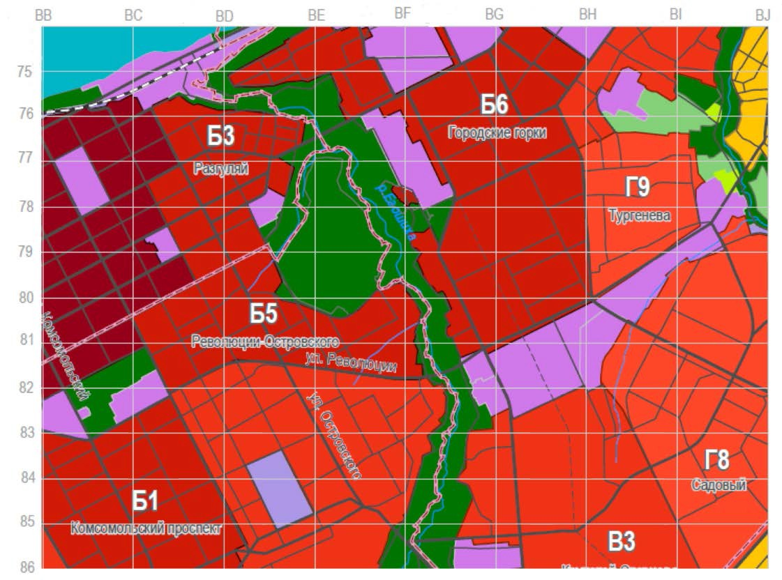

|  |  |
| --- | --- |
| Наименование структурных элементов территории города Перми и различных видов функциональных зон | Площадь, га |
| 1. Функциональные зоны жилой и иной застройки - стандартные территории нормирования (СТН), в том числе: | 10808 |
| 1.1. зона ядра городского центра - СТН-А | 191 |
| 1.2. зона городского центра - СТН-Б | 715,17 |
| 1.3. зона многофункциональной застройки срединной части города - СТН-В | 1279 |

|  |  |  |  |  |  |  |  |  |  |
| --- | --- | --- | --- | --- | --- | --- | --- | --- | --- |
|  | |  | | | | | | | |
| *Взам. Инв. №* |  |
| *Подп. И дата* |  |
| *Инв. № подл.* |  |
|  |  |  |  |  |  |  | *Лист* |
|  |  |  |  |  |  | *47* |
| *Изм.* | *Кол.уч.* | *Лист* | *№док.* | *Подп.* | *Дата* |

464747

|  |  |
| --- | --- |
| 1.4. зона многофункциональной жилой застройки - СТН-Г | 1257 |
| 1.5. зона жилой застройки - СТН-Д | 878 |
| 1.6. зона удаленных городских центров - СТН-Е | 1475 |
| 1.7. зона средне- и малоэтажной застройки - СТН-Ж | 2146 |
| 1.8. зона малоэтажной застройки - СТН-И | 2870 |
| 2. Функциональные зоны - территории ситуативного проектирования (ТСП), в том числе: | 64758 |
| зоны нежилого назначения, в том числе: | 64326 |
| 2.1. зона производственно-коммунальная - ТСП-П | 2456 |
| 2.2. зона промышленно-торговая - ТСП-ПТ | 8129,98 |
| 2.3. зона общественно-деловая, специализированная - ТСП- ОД | 1661,3 |
| 2.4. зона рекреационных и специальных объектов - ТСП-Р | 6172,83 |
| 2.5. зона экологического природного ландшафта - ТСП-ЭП | 40448,32 |
| 2.6. зона сельскохозяйственного использования - ТСП-СХ | 4452,97 |
| зоны стабилизации, в том числе: | 432 |
| 2.7. зона стабилизации жилой застройки - ТСП-Ж | 432 |
| 3. На перспективу площадь территорий в границах санитарно- защитных зон (СЗЗ), установленных от предприятий в соответствии с законодательством Российской Федерации | 16241 |

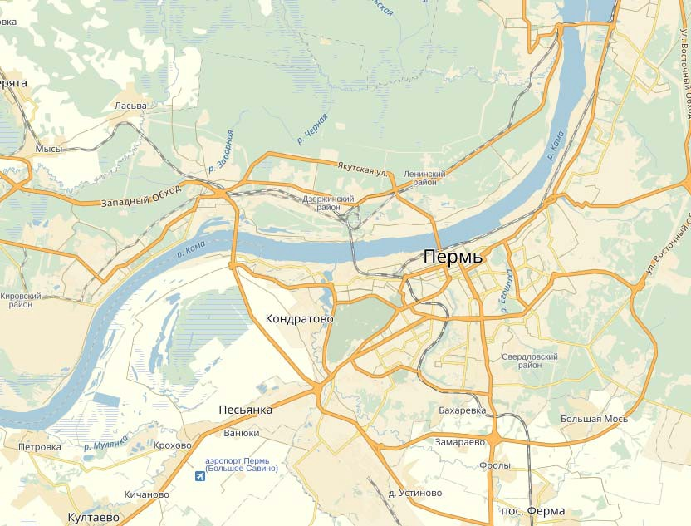

|  |  |
| --- | --- |
| **Расположение территории в планировочной структуре города** | **АНАЛИЗ СОВРЕМЕННОГО СОСТОЯНИЯ ТЕРРИТОРИИ** |
| **УСЛОВНЫЕ ОБОЗНАЧЕНИЯ:**  Границы проектирования | |
| **Материалы по обоснованию к проекту решения Пермской городской Думы "О внесении изменений в решение пермской городской Думы от 17.12.2010 № 205 ООО "Пермархбюро"**  **"Об утверждении генерального плана города Перми" с целью внесения изменений в карту 1. функциональные зоны (фрагмент карты ограниченной вершинами**  **сетки деления территории с индексами 77ВЕ - 79ВЕ - 77BG - 79BG) генерального плана города Перми - установление функциональной зоны СТН-Б в отношении территории, Приложение 1**  **находящейся по бульвару Гагарина в Мотовилихинском районе города Перми** | |

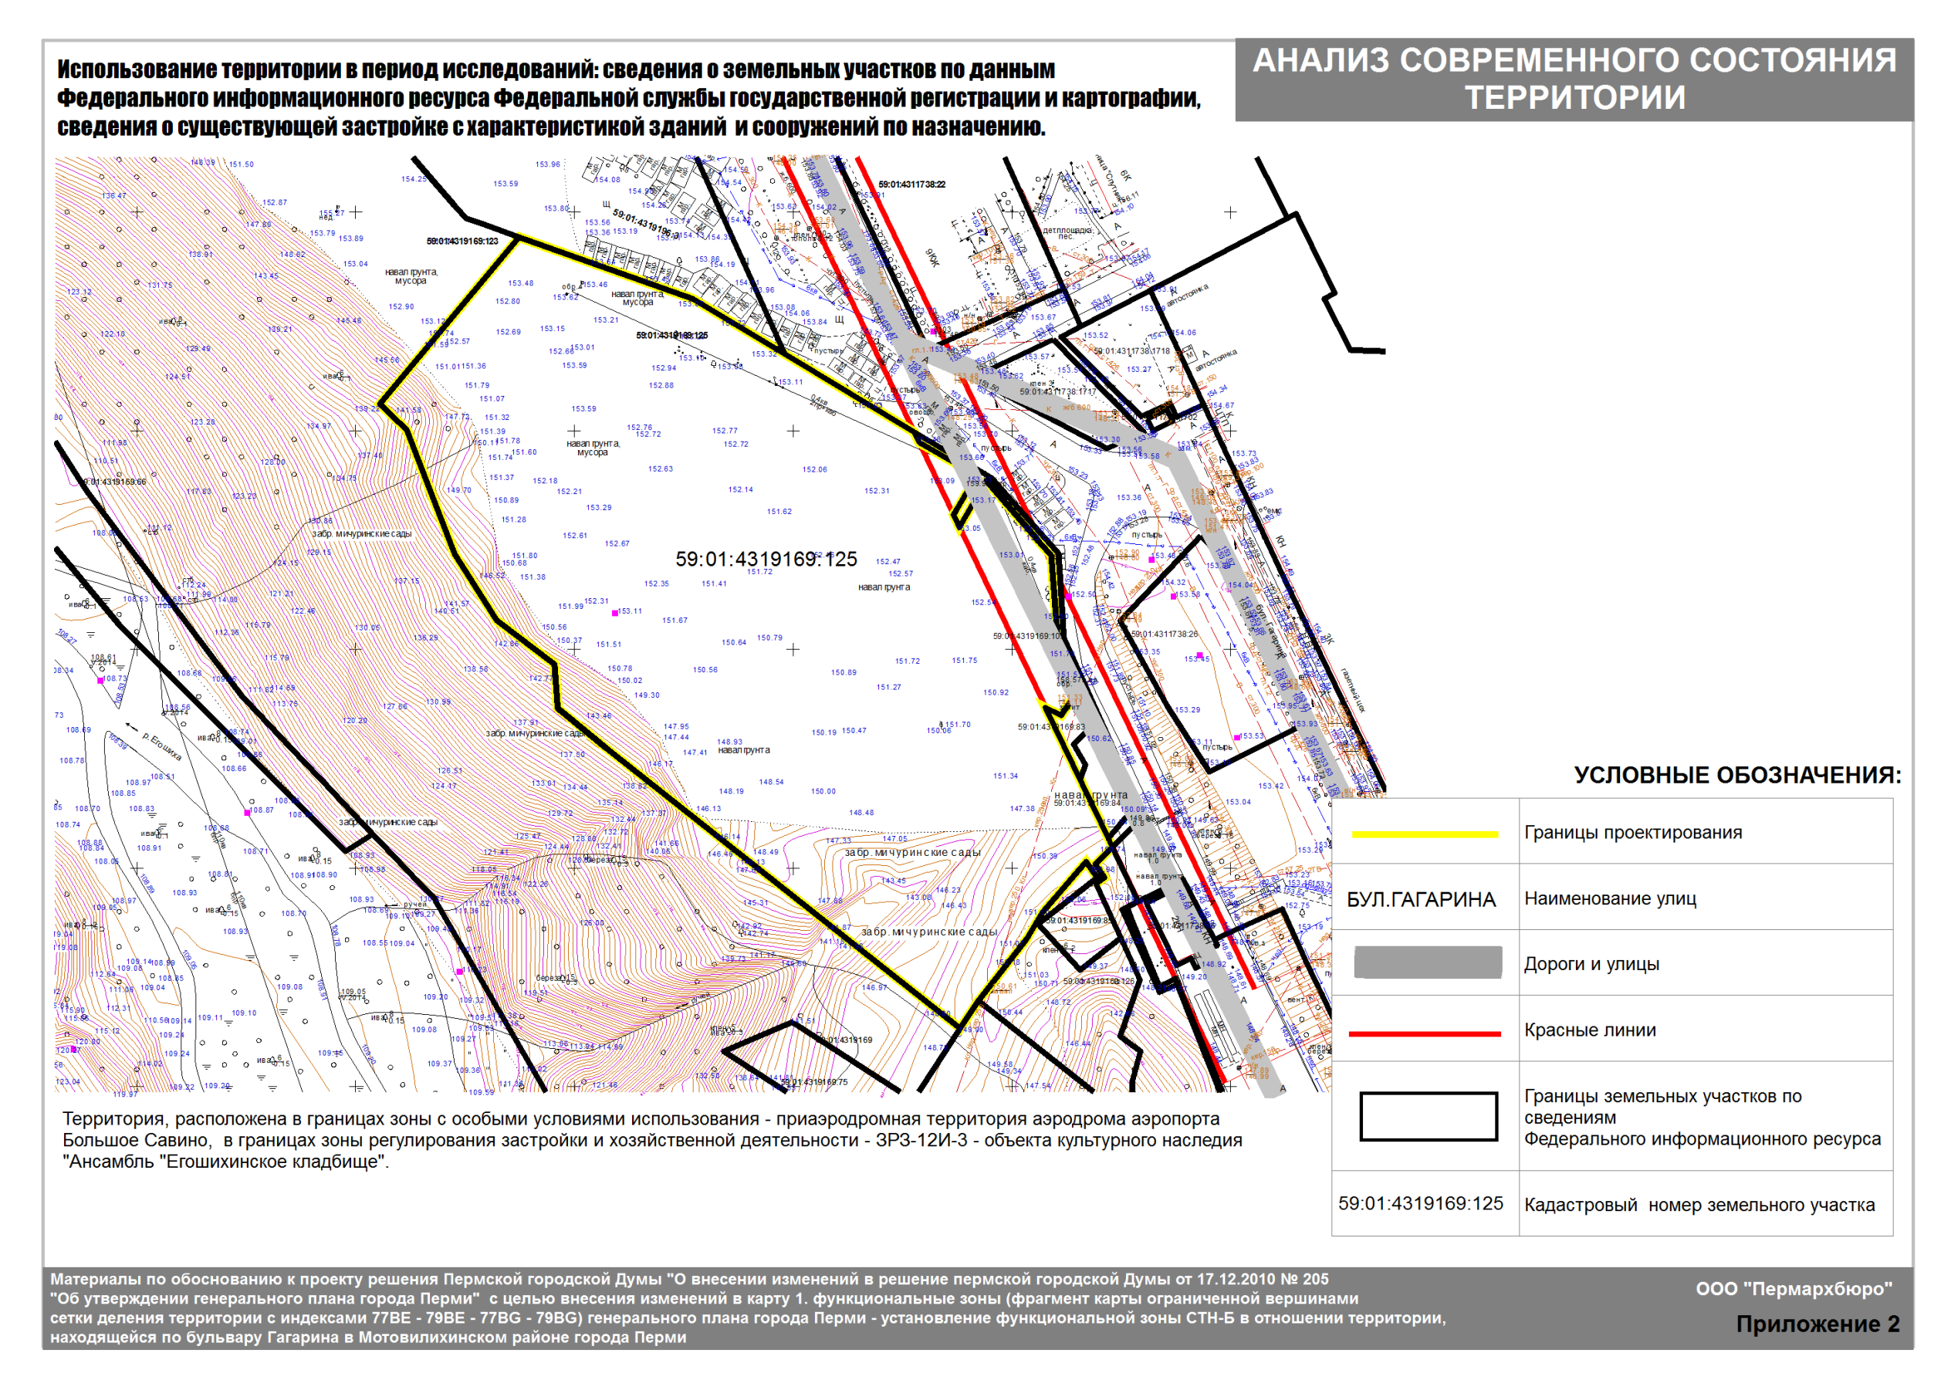

В

